**實驗單元(八)－濾波器電路**

**一、實驗目的**

**1.瞭解主動濾波器的原理與設計。**

**2.實作低通濾波器特性。**

**3.使用OrCAD模擬低通濾波器時域與頻域關係。**

**二、實驗儀器設備與實驗材料表**

**表(一)：實驗儀器設備**

|  |  |  |
| --- | --- | --- |
| **項次** | **儀器名稱** | **數量** |
| **1** | **萬用電錶或三用電錶** | **1部** |
| **2** | **示波器** | **1台** |
| **3** | **電源供應器** | **1台** |
| **4** | **訊號產生器** | **1台** |

**表(二)：實驗材料表**

|  |  |  |  |
| --- | --- | --- | --- |
| **項次** | **元件編號** | **元 件 說 明** | **用量** |
| **1** | **C21、C22、C31、C32、C41、C42** | **0.01uF PE 電容** | **6個** |
| **2** | **電源去耦合電容** | **0.1uF PE電容** | **2個** |
| **3** | **電源去耦合電容** | **120uF/50V 電解質電容** | **2個** |
| **4** | **VR2、VR3** | **可變電阻1KΩ** | **2個** |
| **5** | **VR4** | **可變電阻2KΩ** | **1個** |
| **6** | **VR1** | **可變電阻 5KΩ** | **1個** |
| **7** | **U1〜U5** | **OP AMP 741** | **5個** |
| **8** | **碳膜電阻** | **依實驗內容及設計值，選用適當電阻值** |  |

**◎元件編號，請參閱圖(8-43)所示。**

**三、實驗預習**

**下列為實驗參考資料－OP應用資料內容，請同學參閱，。**

**1.參閱文件“*Active Low-Pass Filter Design*”中L.P.F.實際電路*Low-Pass Multiple-Feedback (MFB) Architecture*及*Low-Pass Sallen-Key Architecture*。期許同學能夠了解上述電路圖，並能簡述其電路特性。[7].**

**2.參閱文件“*Understanding Basic Analog – Ideal Op Amps*”,Page8, Figure 9. Low-Pass Filter。期許同學能夠了解上述電路圖，並能簡述其電路特性。[8.]**

**3.參閱實驗單元參考資料：*John Bishop, Bruce Trump, R. Mark Stitt Op-Amp Applications, High Performance Linear Products,* “*FilterPro* *MFB and Sallen-Key Low-Pass Filter Design Program*”,*Page.2～Page.5*。期許同學能夠了解低通濾波器的三種型態*Butterworth、Bessel及Chebyshev* 特性及其優劣點。[5].**

**4.參閱實驗單元附件參考資料：簡文松,“波的合成”,1999.07.Page.1～Page.3,及參考工程數學或是訊號與系統，期許同學能夠了解方波函數的Fourier級數展開式，並能夠在頻域軸上畫出各分量且說明其涵義。**

**5.參閱實驗單元參考資料：王志麟,“*SAW Filter*技術與應用發展趨勢”,八月號2002,零元件雜誌,基礎電。期許同學能夠說明*SAW Filter*原理、特性及應用範圍。[6].**

**五、原理說明[1].[3].[4].**

**1.濾波器介紹**

**A filter is a device that passes electric signals at certain frequencies or frequency ranges while preventing the passage of others.—Webster.**

**各式各樣的應用程式中使用濾波器電路。在電信領域，帶通濾波器用於音訊頻率範圍(0 kHz 至 20 kHz)數據機和語音處理。高頻率帶通濾波器(幾個幾百兆赫)用於通道選擇的電話交換中心處。資料獲取系統通常需要抗鋸齒低通濾波器，以及低雜訊濾波器在他們前面的信號處理階段。系統電源往往使用帶拒絕濾波器抑制 60 Hz 線和高頻瞬變。此外，有的濾波器，不進行篩選的一個複雜的輸入信號的頻率，但只是添加到每個頻率分量，從而有助於一個恒定的時間延遲的線性相移。這些被稱為傳遞的所有濾波器。**

**在高頻率(> 1 MHz)，所有這些濾波器通常由被動組件，如電感器 (L)、電阻器(R)和電容器(C)組成。然後，他們被稱為LRC濾波器。然而，在更低的頻率範圍(1 Hz 到 1 MHz)，電感值成為非常大和電感器本身獲取相當笨重，使經濟的生產困難。**

**在這些情況下，有源濾波器(Active Filter)變得重要。有源濾波器是使用運算放大器(OP AMP)作為電路的主動元件與一些電阻和電容所組成，以提供在低頻率下與電感電阻電容(LRC)濾波器有相同的濾波性能。是故濾波器是一種具有訊號頻率選擇特性的電路，從電路的組成元件可以分為被動式濾波器(Passive Filter)及主動濾波器(Active Filter)，如圖(8-1)所示。**

**a.被動式濾波器：濾波器電路是由被動元件(Passive Component)R、L、C所組成。**

**b.主動濾波器：濾波器電路常使用運算放大器及R、C元件所組成，因電路中使用了主動元件OP AMP，故名為主動濾波器。**

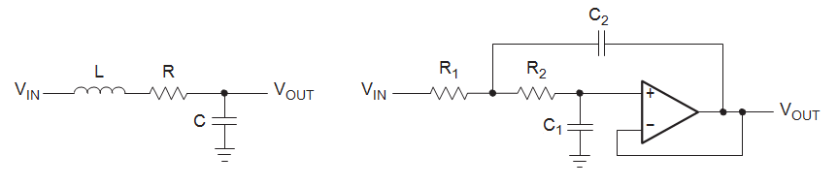

**圖(8-1) ：二階無源低通和二階有源低通濾波器**

**若從頻率特性來區分，有下列類型：**

**a.低通濾波器(Low-Pass Filter，LPF)：低**[**頻率的**](http://en.wikipedia.org/wiki/Frequency)[**信號**](http://en.wikipedia.org/wiki/Signal_(electrical_engineering))**傳遞和**[**衰減**](http://en.wikipedia.org/wiki/Attenuate)**高於**[**截止頻率的**](http://en.wikipedia.org/wiki/Cutoff_frequency)**頻率的信號**[**振幅**](http://en.wikipedia.org/wiki/Amplitude)**。**

**b.高通濾波器(high-Pass Filter，HPF)：傳遞高**[**頻率的**](http://en.wikipedia.org/wiki/Frequency)[**信號**](http://en.wikipedia.org/wiki/Signal_(electrical_engineering))**，但**[**衰減**](http://en.wikipedia.org/wiki/Attenuate)**頻率低於**[**截止頻率**](http://en.wikipedia.org/wiki/Cutoff_frequency)**的信號**[**振幅**](http://en.wikipedia.org/wiki/Amplitude)**。**

**c.帶通濾波器(Band-Pass Filter，BPF)：通過在一定範圍內的**[**頻率，**](http://en.wikipedia.org/wiki/Frequency)**並**[**衰減**](http://en.wikipedia.org/wiki/Attenuate)**該範圍以外的頻率。**

**d.陷波濾波器(Notch Filter)：是一個帶拒濾波器具有窄**[**阻帶**](http://en.wikipedia.org/wiki/Stopband)**（高Q值）。**

**e.帶拒濾波器(Band-Stop Filter，BSF)：帶阻濾波器或帶拒濾波器是一個**[**篩檢程式**](http://en.wikipedia.org/wiki/Filter_(signal_processing))**，通過大部分**[**頻率**](http://en.wikipedia.org/wiki/Frequency)**不變，但在一個特定的範圍內**[**衰減**](http://en.wikipedia.org/wiki/Attenuate)**到非常低的水準。它是一個**[**帶通濾波器**](http://en.wikipedia.org/wiki/Band-pass_filter)**的相反。**

**f.全通濾波器(All Pass Filters)：是一個**[**信號處理的濾波器，**](http://en.wikipedia.org/wiki/Filter_(signal_processing))**通過所有的**[**頻率**](http://en.wikipedia.org/wiki/Frequency)**，但改變各頻率之間的**[**相位**](http://en.wikipedia.org/wiki/Phase_(waves))**關係。這是通過改變其**[**傳播延遲**](http://en.wikipedia.org/wiki/Propagation_delay)**頻率。一般情況下，該過濾波器所描述的頻率，**[**相移**](http://en.wikipedia.org/wiki/Phase_shifting)**90°（即，當輸入和輸出信號進入**[**正交**](http://en.wikipedia.org/wiki/Quadrature)**—他們之間的延遲時，有一個四分之一**[**波長**](http://en.wikipedia.org/wiki/Wavelength)**）交叉。它們通常用於補償其它不希望的相移所產生的系統中，或者與一個未移位特性的原始實現一個陷波的**[**梳狀濾波器(Comb Filter)的**](http://en.wikipedia.org/wiki/Comb_filter)**混合組成。它們也可能被用來轉換成**[**最小相位**](http://en.wikipedia.org/wiki/Minimum_phase)**濾波器(Minimum Phase Filter)的混合相濾波器使用一個等效成幅度響應的濾波器，或者將不穩定電路轉換成穩定電路的等效幅度響應濾波器。**

**2.低通濾波器的基本原理**

**最簡單的低通濾波器是被動RC低通網路，如圖(8-2)所示。**

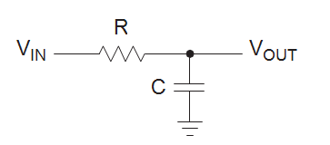

**圖(8-2)：一階被動RC低通濾波器**

**其轉移函數：**



**在複數頻率變數，，允許任何時間變數信號。若為正弦波，阻尼常數，則。**

**轉移函數的歸一化的文件中，s是指濾波器的角頻率或為-3 dB頻率()，並有這些關係：**



**在圖(8-2)低通的角頻率，s成為和轉移函數中函數結果：**



**上述增益響應的振幅為**

**在頻率情況下，濾波器是以20 dB/十倍頻衰減率來變化。若是要有陡峭的衰減率，n個濾波器可以串接方式來組成此一濾波器，如圖(8-3)中所示。為了避免負載效果，使用運算放大器作為濾波器級間阻抗變換器。**

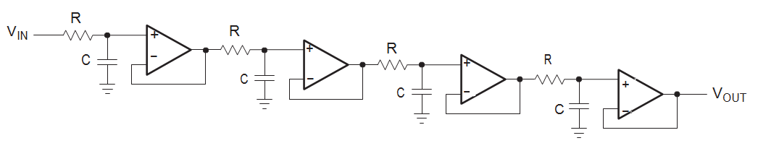

**圖(8-3)：四階被動RC低通濾波器與解耦放大器**

**由此產生的轉移函數為：**



**在上述的所有濾波器具有相同的截止頻率,、其係數成為 ，每個部分濾波器的是整體較高的濾波器截止頻率的倍。**

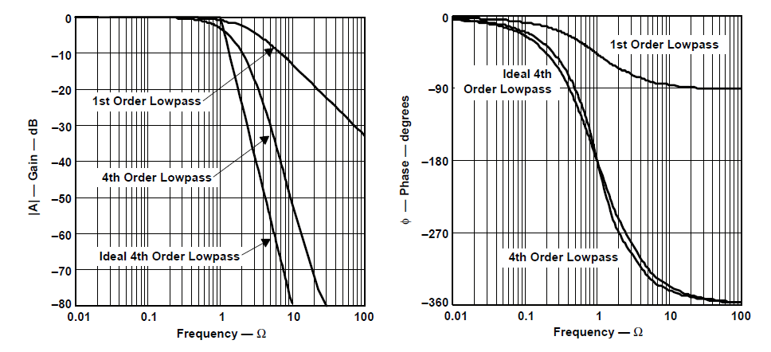

**圖(8-4)：四階被動RC低通濾波器的頻率響應**

**圖(8-4)四階RC低通濾波器結果。曲線1—每個部分濾波器的衰減率是-20dB/十倍頻變化，曲線2—增加衰減率的整體濾波器是-80 dB/十倍頻變化，其中濾波器頻率響應圖增益對歸一化的頻率軸。整體濾波器的角頻率減少了2.3 倍的部分濾波器-3 dB頻率值。此外曲線3—顯示轉移函數的理想四階低通轉移函數。**

**比較理想的低通濾波器與RC低通濾波器的兩者關係，有下列缺失：**

**a.在角頻率之前的通頻帶增益各不相同，因此放大率在上部通頻帶頻率小於低通頻帶。**

**b.從通頻帶至停止帶的轉變不是鋒利變化，而是漸漸地變化，80 dB衰減率是以1.5 倍的角頻率2倍頻來產生變化。**

**c.相位響應不是線性的，因而大大增加的信號失真量。**

**一個低通濾波器的增益和相位響應可以進行優化，以滿足以下三個條件之一：**

**a.最大頻寬平坦。**

**b.要能夠有通帶至停止帶的即時通頻帶響應。**

**c.線性相位響應。**

**為此目的，轉移函數必須允許複數極點和需要為以下類型：**

**………………..…..(8-1)**

**其中為通帶的直流增益，和為濾波器係數。因為分母項為的二次多項次型式，則這轉移函數是由一系列的二階低通濾波器串聯所成，和為正的實係數。這些係數決定了每個二階低通濾波器的相對極點位置，從而確定其轉移函數的特性。**

**以下三種類型濾波器係數附於附錄表格中：**

**a.巴特沃斯係數(Butterworth coefficients)，優化的通頻帶內有最高平坦度響應。**

**b.Tschebyscheff 係數(Tschebyscheff coefficients)，從通頻帶銳化進入停止帶的過渡響應。**

**c貝塞爾係數(Bessel coefficients)，到頻率的相位響應線性化響應。**

**被動的 RC 濾波器的轉移函數不允許進一步優化，由於缺乏複數極點。在LRC濾波器的應用時，才會使用被動元件來產生的複數共軛。然而，這些濾波器主要用於在高頻率。在較低的頻率範圍(< 10 MHz)、電感值變得很大與笨重，故LRC濾波器無法商業化。在這些情況下，使用有源濾波器。**

**有源濾波器，包括主動組件，如運算放大器(OP Amp)的RC網路。**

**下面的章節式來介紹最常用的濾波器最佳化。**

**2.1巴特沃斯(Butterworth)低通濾波器**

**巴特沃斯低通濾波器提供了最大頻寬平坦。因此，巴特沃斯低通特性經常用作資料轉換器應用程式中的抗混迭(antialiasing filter)濾波，因數據轉換需要在整個通頻帶有精確信號位元準位。圖(8-5)為巴特沃斯低通濾波器的歸一化的頻率軸與不同階次的增益響應；越高階的濾波器，有較長的通帶平坦。**

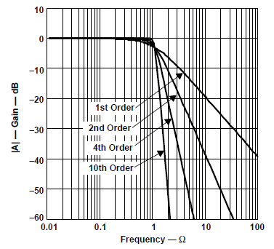

**圖(8-5)：巴特沃斯低通濾波器的增益響應**

**巴特沃斯低通濾波器的轉移函數可以下列二次多項次來表示：**

**，其中為巴特沃斯多項次，其大小為**



**若以來對頻率正規化，表格(三)為巴特沃斯多項次在n由1階至8階的結果。巴特沃斯多項次只另一個有趣特性，其所有根均位於單位圓上。**

**下列為參考Millman電子學課本(表16-3)雙二次轉移函數。**

**表(三)：正規化Butterworth 多項式**

| **n** | **多項式的因式** |
| --- | --- |
| **1** |  |
| **2** |  |
| **3** |  |
| **4** |  |
| **5** |  |
| **6** |  |
| **7** |  |
| **8** |  |

**2.2柴比雪夫(Tschebyscheff) 低通濾波器**

**Tschebyscheff 低通濾波器提供更高增益在滾降(Roll-off)以上。如圖(8-6)所示，通頻帶的增益不是單調，而是包含有常數大小的漣波量存在。若給定的濾波器階數，越高的通頻帶漣波，則有較高的濾波器滾降(roll-off)。**

**增加的濾波器階數，滾降削弱對濾波器漣波振幅影響。每個漣波量存在一個二階濾波器。偶數階濾波器產生0 dB以上的漣波值，具有奇數階濾波器產生0dB以下的漣波。**

**Tschebyscheff濾波器常用在濾波器組(filter bank)，此時信號頻率的內容比定值增益更重要。**

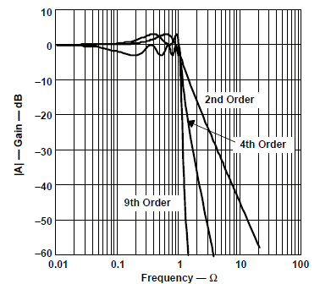

**圖(8-6)：Tschebyscheff低通濾波器的增益響應**

**2.2.1 Tschebyscheff Filters的參數**

**下列為Tschebyscheff Filters的參數說明：**

**a.通帶允許少量的漣波dB出現，轉換函數如下之形式：**

** 其中為Tschebyscheff polynomials。**

**b.定義：Tschebyscheff polynomials**

**， 。**

**，  。**

**c.參數與通帶漣波dB有關，其關係式如下所述：**



**d.參數、-3dB frequency 與漣波頻寬(ripple bandwidth frequency) **

**的關係如下所述：**



**e.柴比雪夫(Tschebyscheff) 低通濾波器的正規化多項式**

**表格(四)及表格(五)為Tschebyscheff Filter 的正規化多項式，每個多項式是都對0.5*dB*和1.0*dB*漣波及來正規化。可以證明這些函數的根都是在同一橢圓上，此橢圓的離心率由漣波量決定。**

**表(四)：Tschebyscheff Filter 的正規化多項式**

| **n** | **Tschebyscheff Filter 的正規化多項式的因式**  **0.5-dB ripple(ε=0.3493)** |
| --- | --- |
| **1** |  |
| **2** |  |
| **3** |  |
| **4** |  |
| **5** |  |
| **6** |  |
| **7** |  |
| **8** |  |

**表(五)：Tschebyscheff Filter 的正規化多項式**

| **n** | **Tschebyscheff Filter 的正規化多項式的因式**  **1.0-dB ripple(ε=0.5089)** |
| --- | --- |
| **1** |  |
| **2** |  |
| **3** |  |
| **4** |  |
| **5** |  |
| **6** |  |
| **7** |  |
| **8** |  |

**2.3貝塞爾(Bessel)低通濾波器**

**貝塞爾低通濾波器具有線性相位響應，如圖(8-7)所示，在寬的頻率範圍內，結果在該頻率範圍內的常數群延遲，如圖(8-8)所示。因此貝塞爾低通濾波器提供最佳的方波傳輸特性。然而，貝塞爾低通濾波器的通帶增益是不如巴特沃思的平坦，通頻帶至停止帶的衰減區也不如Tschebyscheff 低通濾波器一樣陡峭，如圖(8-9)所示。**

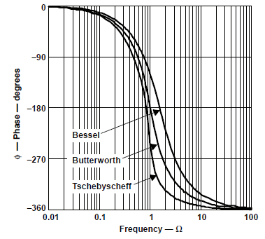

**圖(8-7)：四階低通濾波器相位響應之比較**

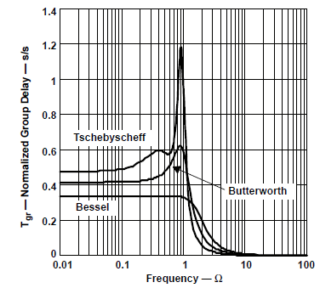

**圖(8-8)：四階低通濾波器歸一化群延遲之比較**

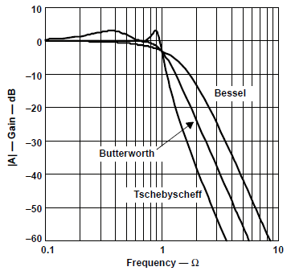

**圖(8-9)：四階低通濾波器增益響應之比較**

**2.4品質因素Q**

**品質因素 Q 是等效於濾波器的n階設計參數。除了設計第n階 Tschebyscheff 低通濾波器，該問題可以表示為設計某些定值 Q 的Tschebyscheff 低通濾波器。**

**帶通濾波器，Q定義為中期的頻率()與-3 dB 頻寬的比率：**



**其中與為-3 dB頻率值。**

**對於低通和高通濾波器，Q 表示極點品質因素(pole quality)，定義如下：**



**Q 的高值可以以圖形方式呈現為0 dB線和濾波器的增益響應的峰值點之間的距離。如圖(8-10)所示，顯示了10階 Tschebyscheff 低通濾波器和其五個部分濾波器與它們個別的Q值。**

**第五個濾波器其高峰值為31分貝，是的對數值：**



**求出數值：**



**與附錄中的理論值比，其差異性在1%以內。**

**Q愈大(Q > 3)圖形的近似性愈是良好的。相對於較低的Q值，圖形的值明顯著不同於理論值，但是較高的Q值濾波器更系統傾向於不穩定。**

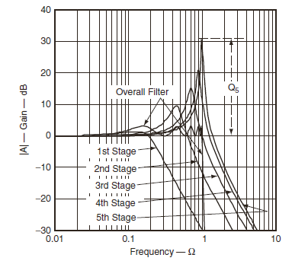

**圖(8-10)：10階 Tschebyscheff 低通濾波器的品質因數Q**

**2.5摘要**

**一般低通濾波器的轉移函數如下所示：**

**………………………..…..(8-1)**

**所有三種類型的濾波器：巴特沃思、 Tschebyscheff、和貝塞爾濾波器，其濾波器係數皆附在附錄中。**

**轉移函數的分母項次為每個項次的乘積，n為濾波器的階數。**

**雖然n決定了以上頻率的增益滾邊(rolloff)特性與-n × 20 dB/十倍頻關係。和確定中通頻帶的增益行為。此外，比率，被定義為極點品質因素。Q值越高，更多濾波器傾向於不穩定。**

**3.設計低通濾波器**

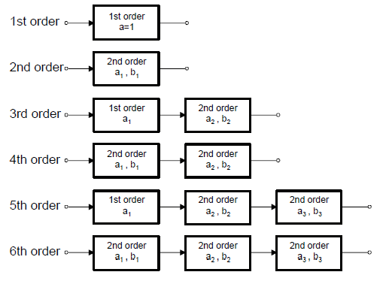

**圖(8-11)：六階電路結構**

**由前(8-1)式表示二階低通濾波器的串級而成。單級轉移函數如下所式：**

**……………………………(8-2)**

**一階濾波器的轉移函數如下所式：**

**………………………………(8-3)**

**一階和二階濾波器是為建立更高階濾波器的基本結構。**

**圖(8-11)為六階電路結構。若具有奇數階數的濾波器，則在第一級使用一階電路。**

**3.1一階低通濾波器**

|  |  |
| --- | --- |
| **圖(8-12)：一階非反相低通濾波器** | **圖(8-13)：一階反相低通濾波器** |

**圖(8-12)和圖(8-13)顯示一階低通濾波器中的反相和非反相配置。**

**電路的轉移函數如下所示：負號表示反相放大器從輸入到輸出濾波器會生成 180度相移。**

**(非反相)，(反相)**

**兩個轉移函數與方程式(8-3)的係數比較如下：**

**(非反相)，(反相)**

**為求出電路元件數值電阻和，需指定的角頻率、直流增益和電容器：**

**(非反相)， (反相)**

**係數取自附錄中的係數表。注意所有一階濾波器類型是相同=1。對於較高階的濾波器，這是因為多階濾波器的第一級角頻率與整體濾波器的角頻率不同之故。**

**3.2二階低通濾波器**

**介紹兩種的二階低通濾波器電路：*Sallen & Key*和多重回饋(Multiple Feedback,MFB)電路結構。**

**3.2.1 *Sallen & Key*電路結構**

**一般的*Sallen & Key*低通濾波器電路，如圖(8-14)所示，允許單獨的增益設定，。然而單位增益*Sallen & Key*低通濾波器結構，如圖(8-15)所示，通常應用在濾波器的設計含高增益精度、單位增益和低Q值 (Q < 3）的設計上。**

|  |  |
| --- | --- |
| **圖(8-14)：一般*Sallen & Key* L.P.F.電路** | **圖(8-15)：單位增益*Sallen & Key* L.P.F.電路** |

**一般*Sallen & Key* L.P.F.電路的轉移函數如下所示：**



**單位增益*Sallen & Key* L.P.F.電路的轉移函數如下所示：**



**單位增益*Sallen & Key* L.P.F.電路的轉移函數與方程式(8-2)的係數比較：**



**若給定C1和C2元件值，則電阻R1和R2 的電阻值如下所示：**



**若要獲取實數的平方根值，則C2必須滿足以下條件：**



**一般的*Sallen & Key* L.P.F.電路結構的一個特殊情況是相等的電阻值和平等電容值的應用程式：，。**

**一般的*Sallen & Key* L.P.F.電路轉移函數更改為：**

**，其中**

**一般的*Sallen & Key* L.P.F.電路的轉移函數與方程式(8-2)的係數比較：**



**若給定C元件值，則電阻*R*和的數值如下所示：**

**，**

**因此，完全依靠品質因數Q來決定數值，反之亦然；Q，而與它的濾波器類型及與的增益設置：**

**在圖(8-16)電路允許各種電阻比R4/R3進行更改的濾波器電路。**

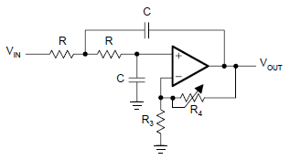

**圖(8-16)：可調式二階低通濾波器**

**表格(六)列出各類型濾波器的二階濾波器係數，並給調整的Q值電阻比率。**

**表(六)：二階濾波器係數**

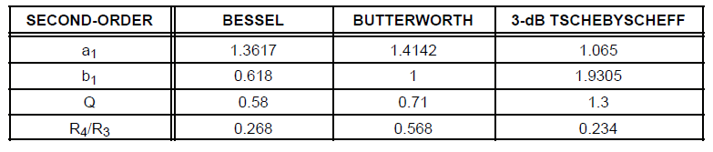

**3.2.2 多重回授結構(MFB)**

**這MFB拓撲常用的濾波器，應用在具有高Q值和要求高的增益上。在圖(8-17)電路的轉移函數是：**

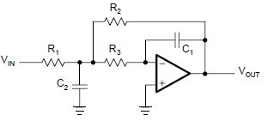

**圖(8-17)：二階MFB低通濾波器電路**



**轉移函數與方程式(8-2)的係數比較：**



**若給定C1和C2元件值，則電阻R1、R2和R3 的電阻值如下所示：**



**為了要獲得實數數值R2，電容C2 必須滿足以下條件：**



**3.2.3 高階低通濾波器**

**要求更高階低通濾波器是為了要更接近理想低通濾波器的特性。為此目的，使用個別串接方式來達成高階響應，並依各級電路特性來完成整體濾波器優化的頻率響應結果。**

**為了簡化設計部分的濾波器，每個濾波器類型中係數和均列表在附錄的係數表中。**

**4.設計高通濾波器**

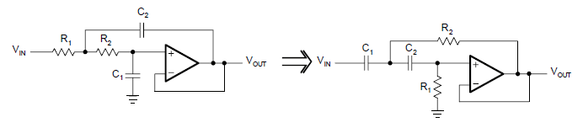

**圖(8-18)：低通與高通組件互換**

**使用元件替換方式，將低通濾波器的電容器和電阻器和電容器電阻器的一一互換，就產生一個高通濾波器，如圖(8-18)所示。**

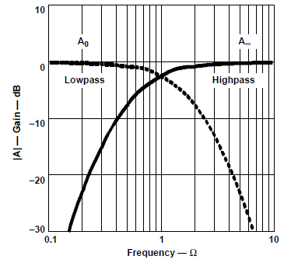

**圖(8-19)：高通濾波器的增益響應**

**要繪製一高通濾波器的增益響應，如圖(8-19)所示。以低通濾波器的增益響應中的角頻率來取其鏡射圖，，在方程式(8-1)中以替換，以替換。**

**然後是一般轉移函數的高通濾波器如下所示：**

**……………………………..……(8-4)**

**其中為通帶增益。**

**由於方程(8-4)表示二階高通濾波器的串級，單級轉移函數如下所示：**

**…………………………………..(8-5)**

**若b=0，則(8-5)式為一階濾波器，其轉移函數簡化如下所示：**

**…………………………………..(8-6)**

**4.1一階高通濾波器**

**圖(8-20)和圖(8-21)顯示一階高通濾波器中的反相和非反相配置。**

|  |  |
| --- | --- |
| **圖(8-20)：一階非反相高通濾波器** | **圖(8-21)：一階反相高通濾波器** |

**電路的轉移函數如下所示：負號表示反相放大器從輸入到輸出濾波器會生成 180度相移。**

**(非反相)， (反相)**

**兩個轉移函數與方程式(8-5)的係數比較如下：**

** (非反相)， (反相)**



**為求出電路元件數值電阻R1和R2，需指定的角頻率、直流增益和電容器C1：**

**(非反相)， (反相)**

**4.2二階高通濾波器**

**高通濾波器使用相同的低通濾波器電路結構：*Sallen & Key*和多重回饋(Multiple Feedback,MFB)。這兩種電路結構的差別，在於電容與電阻的位置互換。**

**4.2.1 *Sallen & Key* 電路結構**

**一般的*Sallen & Key* 電路，如圖(8-22)所示，允許單獨的增益設計。**

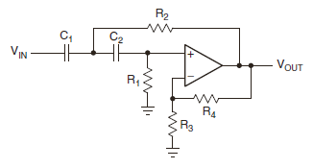

**圖(8-22)：一般的*Sallen & Key*高通濾波器電路**

**圖(8-22)電路的轉移函數為下列所示：**



**圖(8-23)為單位增益電路結構，通常應用在高增益精確度的低-Q濾波器。**

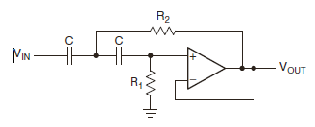

**圖(8-23)：單位增益的*Sallen & Key*高通濾波器電路**

**為了簡化電路的設計，共同選擇增益和，在圖(8-23)電路的轉移函數然後被簡化為**



**上述與(8-5)式係數比較，可知**

**，，**

**若給定電容值，則電阻和計算可得：**

**，**

**4.2.2多重回饋(Multiple Feedback,*MFB*)電路**

***MFB* 電路常用的濾波器電路，具有高 Q值和要求高的增益。為了簡化計算的電路，取電容器，如圖(8-24)所示。**

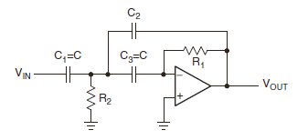

**圖(8-24)：二階*MFB*高通濾波器電路**

**圖(8-24)電路的轉移函數為下列所示：**



**上述與(8-5)式係數比較，可知**

**，，**

**若給定電容值及，則電阻和計算可得：**

**，**

**MFB多功能高通濾波器的通帶增益() ，由於有兩個高的電容誤差值，及，所以通帶增益有顯著變化。為了要保持在最低限度的增益變化，有必要使用低誤差容量的電容器。**

**4.2.3高階高通濾波器**

**正如低通濾波器，高階高通濾波器的設計方式，仍然是以串接方式來達成，使用一階或二階濾波器來組成高階電路。濾波器係數是相同的用於低通濾波器設計和係數表，於附錄中列出。**

**5.設計帶通濾波器**

**在高通濾波器說明中，高通濾波器的轉移函數是由低通濾波器的轉移函數中的 變數替換為，同樣的帶通濾波器轉移函數，也是由變數來做替換，轉換生成的帶通特性，其轉換式如下所示：**

**…………………………………..(8-7)**

**在這種情況下，一個低通濾波器頻帶特性就變成了上部通頻帶通濾波器的一半。上部通頻帶就如中期的頻率的鏡像，，轉換至較低的通頻帶一半，如圖(8-25)。**

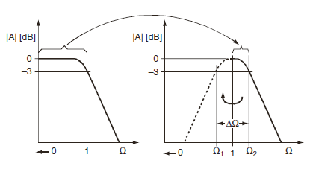

**圖(8-25)：低通對帶通的轉換**

**低通濾波器的角頻率轉換到帶通濾波器，和的下限和上限為-3 dB頻率。這兩種頻率之間的差異被定義的歸一化的頻寬做如下：**



**正規化中期的頻率()，當Q=1，則**

**相似於諧振電路，品質因數Q定義為中期的頻率()與頻寬(B)的比率：**

**………………….(8-8)**

**最簡單的帶通濾波器設計是串級連接的一種高通濾波器和低通濾波器，這通常是在寬頻帶濾波器應用中所使用的方式，因此，首階高通濾波器和低通濾波器提供二階帶通濾波器電路結構，同時第二階高通濾波器和低通濾波器轉換成四階帶通響應結果。**

**與寬頻濾波器比較，高階的窄頻帶通濾波器的組成，是由二階帶通濾波器，*Sallen & Key*或多回饋(MFB)拓撲，所串聯組成的。**

**5.1二階帶通濾波器**

**要發展二階帶通濾波器的頻率響應，將(8-7)式轉換公式代入到一階低通轉移函數來推導出帶通濾波器的轉移函數：**



**將s以來替換，得到為二階帶通濾波器的一般轉移函數：**

**……………………………(8-9)**

**在設計時帶通濾波器，感興趣的參數是在中期的頻率的增益()和品質因數(Q)，表示帶通濾波器的選擇性。因此，使用替換和替換，(參閱(8-7)、(8-8)式，得到下列公式**

**………………………..(8-10)**

**圖(8-26)顯示二階帶通濾波器在不同的Q值下的歸一化的增益響應。該圖顯示二階帶通濾波器的頻率響應在高Q值下可以獲取更加陡峭，使濾波器更具頻率選擇性。**

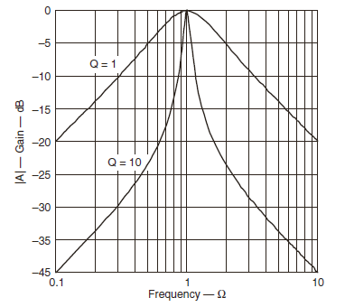

**圖(8-26)：二階帶通濾波器的增益響應**

**5.1.1 *Sallen & Key* 電路結構**

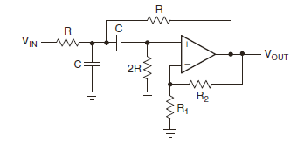

**圖(8-27)：*Sallen & Key* 帶通電路結構**

**圖(8-27)為 *Sallen & Key* 帶通電路具有以下的轉移函數：**



**經由與方程式(8-10)的係數比較，獲得以下方程式：**

**中期頻率：**

**內部增益：**

**中期頻率增益：**

**品質因素Q值：**

***Sallen & Key*電路有的優點是，可以選用不同的品質因數(Q)、內部增益(G) 而無需修改中期的頻率()。然而，一個缺點是不能獨立地調整Q和。**

**必須注意的是，若，則，將導致電路振盪。**

**若要設置帶通濾波器中期的頻率，指定和C，渴求出R值：**



**依據Q和之間的關係，因為有兩個選項可以求出，若設定中期的頻率時增益，則如下所示：**



**若設定Q值，則如下所示：**



**5.1.2多重回授結構(MFB)**

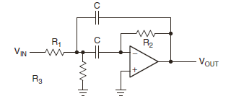

**圖(8-28)：多重回授結構(MFB)帶通電路**

**在圖(8-28)多重回授結構(MFB)帶通電路具有以下的轉移函數：**



**與方程式(8-9)的係數比較，可得到下列方程式：**

**中期頻率：**

**中期頻率增益：**

**品質因素Q值：**

**頻寬：**

**MFB帶通允許單獨調整Q、及。頻寬和增益因數與無關。因此，可以用於修改中期的頻率，而不會影響頻寬B或增益。對低Q值而言，濾波器在沒有存在時也可以正常操作，但是，Q相對地與有關聯存在的。**



**5.2四階帶通濾波器(交錯調整）**

**圖(8-26)顯示在高Q值時，二階帶通濾波器的頻率響應獲取更加陡峭上升。然而，有些帶通應用要求在中期的頻率增益有著平坦的響應以及鋒利的通頻帶至停止帶過渡帶，這些特性有賴更高階的帶通濾波器電路，來完成這些任務。特別感興趣的是帶通轉型到二階低通濾波器的低通的應用，因為它會導致四階帶通濾波器。**

**更換s在方程式(8-2)與方程式(8-7)給第四階帶通濾波器的一般轉移函數：**

**……………………………(8-2)**

**…………………………………..(8-7)**

**………….(8-11)**

**相似的低通濾波器，四階的轉移函數被分裂成兩個二階帶通項。數學進一步修改如下所示：**

**……………(8-12)**

**方程式(8-12)表示連接兩個二階帶通濾波器中，有下列關係是存在：**

**a.：為每個部分濾波器的中期頻率()的增益。**

**b.：為每個濾波器的極點品質因素。**

**c.和：為每個部分濾波器的中期頻率()因數，其推導是由整體帶通濾波器中期頻率()而來。**

**在高Q值的四階帶通濾波器中，兩個部分濾波器頻率與整體中期頻率只是略有不同。這種方法稱為交錯調整。**

**因數需要經過逐次逼近方法，使用方程式(8-13)：**

**…………………….(8-13)**

**其中和為各濾波器類型的二階低通係數。**

**為了簡化濾波器設計，表(8-7)列出這些係數，並提供三個品質因素， Q=1、Q=10和 Q =100 的不同值。**

**表(8-7)：對於不同的濾波器類型、Q值的相對值**

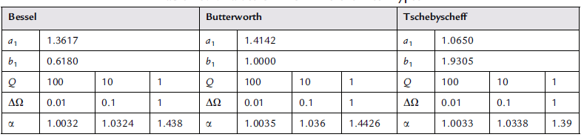

**由上已經確定值，可以使用以下等式計算濾波器的部分的所有數量。**

**濾波器1中期的頻率是：**

**……………….………………..(8-14)**

**濾波器2中期的頻率是：**

**……………………………..(8-15)**

**為整體四階帶通濾波器的中期的頻率。**

**兩個濾波器的個別極點品質因素()是相同的：**

**……………………………..(8-16)**

**Q為整體帶通濾波器的品質因素。**

**兩個濾波器在中期頻率的個別增益()是相同的：**

**……………………………..(8-17)**

**為整體帶通濾波器中期頻率()的增益。**

**6.設計帶阻濾波器電路**

**In**[**signal processing**](http://en.wikipedia.org/wiki/Signal_processing)**, a band-stop filter or band-rejection filter is a**[**filter**](http://en.wikipedia.org/wiki/Filter_(signal_processing))**that passes most**[**frequencies**](http://en.wikipedia.org/wiki/Frequency)**unaltered, but**[**attenuates**](http://en.wikipedia.org/wiki/Attenuate)**those in a specific range to very low levels. It is the opposite of a**[**band-pass filter**](http://en.wikipedia.org/wiki/Band-pass_filter)**. A notch filter is a band-stop filter with a narrow**[**stopband**](http://en.wikipedia.org/wiki/Stopband)**(high**[**Q factor**](http://en.wikipedia.org/wiki/Q_factor)**).**

**帶阻濾波器用於禁止某些頻率，而不是一個的頻率範圍。**

**兩個最受歡迎的帶阻濾波器電路為主動式雙T網路和主動式文士-羅賓遜(Wien-Robinson)電路，這兩個濾波器為二階電路。**

**若要產生二階帶阻濾波器的轉移函數，使用的轉型方程式(8-18)替換一階低通響應的s項：**

**………………..……………………..(8-18)**

**得到轉移還數如下所示：**

**………………………………..(8-19)**

**因此，典型的低通濾波器通頻帶就變成了帶阻濾波器的低通頻帶。低通頻帶然後鏡像在中期的頻率，，進入上部通頻帶一半 如圖(8-29)所示：**

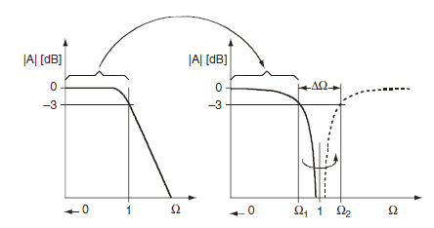

**圖(8-29)：低通到帶阻的轉換**

**低通濾波器的角頻率轉換到帶阻濾波器下限和上限為-3 dB 的頻率和 。這兩種頻率之間的差為歸一化的頻寬：**



**與帶通濾波器相同的頻率選擇性，電阻濾波器的品質因素定義為**



**因此，將以取代方程式(8-19)式中，得到下列略轉移函數：**

**…………………………(8-20)**

**6.1主動雙T濾波器**

**原雙T的濾波器，如圖(8-30)是一個被動的RC網路，品質因數Q= 0.25。若要增加Q，被動濾波器實現反饋回路的放大器，變成主動帶阻濾波器，如圖(8-31)所示。**

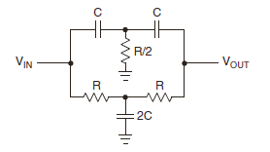

**圖(8-30)：被動的雙T濾波器**

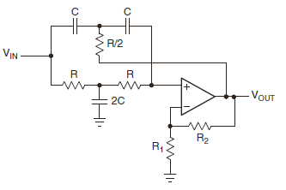

**圖(8-31)：主動的雙T濾波器**

**主動雙T濾波器的轉移函數是：**

**…………………………(8-21)**

**比較(8-20)與(8-21)的係數關係，可以得到濾波器參數式：**

**中期頻率：**

**內部增益：**

**通帶增益：**

**帶阻品質因素Q值：**

**雙T電路有的好處是，可以對內部增益(G)做不同的品質因數(Q)，而無需修改中音的頻率()。然而，Q和是有相關不能獨立調整。**

**若要設置中期頻率帶通濾波器，指定和C，然後求出電阻R：**



**因為Q和的相關性，有兩種方法來求出電阻，首先是在中期頻率，設定其增益，則。**

**另外則是設定Q值，則**



**6.2主動的文士-羅賓遜濾波器(Wien-Robinson Filter)**

**圖(8-32)為文士-羅賓遜電橋(Wien-Robinson bridge)是含差動輸出的無源帶阻濾波器。輸出電壓是恒定的電壓分壓器的輸出和帶通濾波器的輸出之間的差動值。其Q因數是接近雙T電路。為了實現更高的Q值，該濾波器連接到放大器的反饋回路，如圖(8-32)所示。**

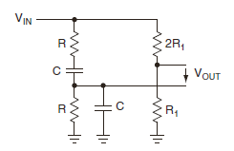

**圖(8-32)：被動文士 -羅賓遜電橋**

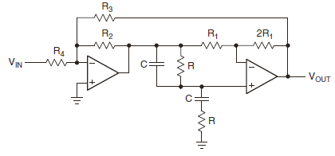

**圖(8-33)：主動文士-羅賓遜濾波器**

**圖(8-33)主動文士-羅賓遜濾波器的轉移函數：**

**…………………………(8-22)**

**其中及。**

**比較(8-22)式及(8-20) ，可以得到濾波器參數式：**

**中期頻率：**

**通帶增益：**

**帶阻品質因素Q值：**

**若要計算各個元件值，建立下面的設計過程：**

**a.定義和C並計算R值：**



**b.指定Q值和決定相對地值：**



**c.指定值和決定相對地值：**



**d.定義值，計算和值：**

**及**

**與雙T電路比較，文士-羅賓濾波器允許修改的通頻帶的增益，，而不會影響品質因素，Q。**

**如果由於元件(和)的誤差的以致不完全被壓制，是需要微調電阻。**

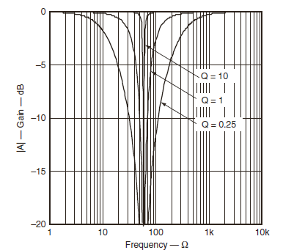

**圖(8-34)：不同Q值的被動和主動的帶阻濾波器之間比較**

**圖(8-34)為Q=0.25被動帶阻濾波器響應與Q=1及Q=10的主動二階濾波器的比較。**

**7.設計全通濾波器(All-Pass Filter)**

**與前面討論的濾波器，全通濾波器具有跨整個頻率範圍的恆定增益和相位響應與頻率成線性變化。由於這些特性，一般全通濾波器用於相位補償和信號延遲電路。**

**類似於低通濾波器，高階的全通電路仍然以串接方式，將一階和二階全通電路串聯起來。若要由低通響應來推導出全通濾波器的轉移函數，則需要以共軛複數分母項替換。**

**全通濾波器的一般轉移函數如下所示：**

**………………………….(8-23)**

**其中和為部分濾波器的係數。附錄表格(8-9)中列出了所有的轉移係數。**

**使用振幅和相位來表示方程(20.23)：**

**………………..……..(8-24)**

**上述增益為1和相移為**

**…………………………….(8-25)**

**要傳輸具有最小相位失真的信號，全通濾波器必須在規定的頻帶內都有恆定的群延遲(group delay)。群延遲時間是指全通濾波器在該波段內的時間每個頻率都延誤。**

**頻率在群延遲地下降到倍初始值時，其頻率是角頻率，。**

**定義群延遲：**

**……………………………………(8-26)**

**若要以正規化形式來表示群延遲，群延遲與角頻率的週期()關係如下所示：**

**………………………………(8-27)**

**代入方程(8-26)式**

**………………………………….(8-28)**

**將方程(8-25)式中帶入方程(8-28)中，下式(8-29)為其推導結果。**

**………………………..(8-29)**

**在(8-29)式中設定，則在低頻率下()的群延遲，如下所示：**

**…………………………………….(8-30)**

**圖(8-35) 顯示群延遲響應與傳遞的全通濾波器的10階的頻率響應。**

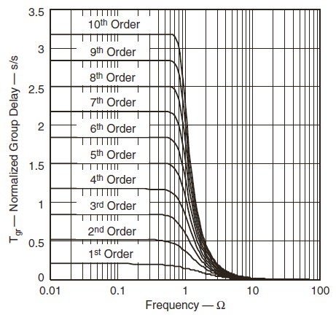

**圖(8-35)：10階濾波器群延遲的頻率響應**

**7.1一階全通濾波器**

**圖(8-36)顯示一階全通濾波器，在低頻率的增益為1和在高頻率的增益為-1。因此，增益為1，而相位改變由至之變化。**

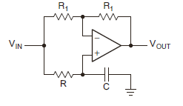

**圖(8-36)：一階全通濾波器電路**

**圖(8-36)電路轉移函數：**



**上述與方程式(20.23)的係數比較()中的結果**

**…………………….……………..(8-31)**

**若要設計一階全通濾波器，指定和，然後求出電阻*R*： 為解決**

**………………..…………………(8-32)**

**將(8-31)式代入(8-30)式，且將代入方程(8-27)式，可求出全通濾波器一階的最大群延遲：**

**…………………………………(8-33)**

**7.2二階全通濾波器**

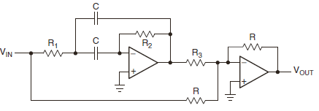

**圖(8-37)：二階全通濾波器**

**圖(8-37)顯示全通濾波器二階電路的一個可能的設計，其方式是要輸入電壓減去含相同輸入訊號的二階帶通濾波器的輸出電壓。**

**在圖(8-37)電路的轉移函數如下式：**



**上式與方程式(8-23)的係數比較，得到下列式：**

**………………………………………..(8-34)**

**……………………….………………(8-35)**

**………………………………………..(8-36)**

**電路設計，指定、和，求出下列電阻值：**

**………………………………………..(8-37)**

**……………………….………………(8-38)**

**………………………………………..(8-39)**

**將(8-34)式代入到(8-30）式 ，且將代入方程(8-27)式，可求出全通濾波器二階的最大群延遲：**

**…………………………………(8-40)**

**7.3高階全通濾波器**

**高階全通濾波器包含串級的一階和二階濾波器。**

**六、實驗電路設計—低通濾波器**

**1.實驗規格**

**a.通帶頻率=3KHz **

**b.**

**c.當時，輸出衰減70dB**

**d.通帶電壓增益＝30dB**

**2.低通濾波器的實際頻率特性**

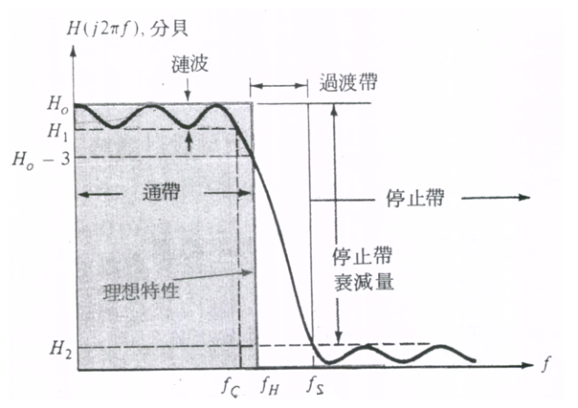

**圖(8-38)：低通濾波器的實際頻率特性**

**圖(8-38)為實際的低通響應，其中所指的通帶(passband)為信號通過實無過多衰減的頻率範圍。注意，在通帶不必為定值；這個差值稱為漣波(ripple)*(dB)*。典型的漣波值不大於1*dB，*普通為0.5*dB*。使得的頻率常用於以指名為通帶的邊緣，即截止頻率。或者以作為截止頻率。在通帶特性圖中，看到所有都有，因為使的最高頻率，有時稱為”漣波”頻率。**

**停止帶(stopband)表示被衰減的頻率範圍，其衰減量為的這個差值。停止帶頻率為達到所要衰減量的最低頻頻率。注意，停止帶也有可能有漣波。**

**停止帶頻率與截止頻率的差()或()稱為過渡帶(transition band)。通常選擇為截止頻率的二倍頻(即)。**

**3.低通濾波器的二階轉移函數**

**，取為直流增益。**

**原函數更改如下所示：**

** ……………(8-41)**

**4.選用濾波器型式—Tschebyscheff Filters**

**Tschebyscheff Filters的參數說明：**

**a.通帶允許少量的漣波dB出現，轉換函數如下之形式：**

** 其中為Tschebyscheff polynomials。**

**定義：Tschebyscheff polynomials**

**， …….…….…….(8-42)**

**，  …….….…..…..(8-43)**

**b.參數與通帶漣波dB有關，其關係式如下所述：**

** …………………..………..……..(8-44)**

**c.參數、-3dBfrequency與ripple bandwidth frequency的關係如下所述：**

** ……………………..……(8-45)**

**5.選用濾波器電路—*Sallen & Key Network***

**a.二階 *Sallen & Key*電路**

**二階 *Sallen & Key*轉移函數如下所示：**

**…..…………..…(8-46)**

**其中**



**圖(8-39)：Sallen & Key Network電路圖**

**比較(8-41)式及(8-46)式係數，得元件*R、C*與參數的關係式如下：**

**…………………….(8-47)**

**b.若取及，簡化之*Sallen & Key Network*如下所示，則其轉換函數：**

**………………….….(8-48)**



**圖(8-40)：簡化之Sallen & Key Network電路圖**

**比較(8-41)式及(8-48)式係數，得元件*R、C*與參數的關係式如下：**

**…………….(8-49)  ……....(8-50)**

**由(8-50)式知，若=3時，則，根軌跡會在S-plane的虛軸上，則電路將導致振盪產生。**

**七、設計程序**

**1.決定Tschebyscheff Filter Polynomials**

**將規格中及當時，輸出衰減70dB代入，求出n值(n階方程式)。**

**由(8-44)式知；**

**，＝0.122， ∴ε＝0.3493**

**當時，輸出衰減70dB，即10㏒＝－70dB**

**由(8-43)式知；**

**時，，即**

**其正規化響應＝**

**1+0.122×＝**

**1+0.122×＝**

**≒9.05×**

**1.76n=9.8，n=5.57取n=6。**

**參考Millman電子學表(16-4) Tschebyscheff filter normalized polynomials**

**取n=6。**

**B(s)=＝**

**2.低通濾波器轉移函數與電路元件數值計算**

**低通型式的雙二次轉移函數H(s)＝=…………….(8-51)**

**對=1(rad/sec )取normalized**

**H(s)=……………………………………(8-52)**

**參考前圖(8-40)：簡化之Sallen & Key Network電路圖，其轉移函數(為2階方程式)。參閱表(二)：Chebyshev Filter 的正規化多項式第六項(n=6)。**

**B(s)=**

**＝………………………………..……………….…….(8-53)**

**可使用串級方式，將三個Sallen & Key Network串聯組成合乎實驗低通濾波器，並增加一級電壓增益級。**

**H(s)==………………………(8-54)**

** (rad/sec)**

**第二級：**

** →….….(8-55)**

**第三級：**

** →….(8-56)**

**第四級：**

** →…….(8-57)**

**由前(8-48)、(8-49)、(8-50)式知；**

**…………(8-58)**

**……(8-59)**

**……………………………….(8-60)**

**參閱圖(8-40)：簡化之Sallen & Key Network電路圖，其中各級電阻*R*與電容C之數值，取，計算電阻值得(8-61)式**

**……..…….…….(8-61)**

**各級的電壓增益值計算，得(8-62)式**

**……………………….…(8-62)**

**依電壓增益公式，計算電阻比，若取**

**則由公式(8-62)，可得電阻。**

**∵通帶電壓增益=*30dB*，實作電路時，將U1設為電壓增益級。**

**，將上述電壓增益值代入**

**，取，此為電壓增益級。**

**3.元件之選用**

**3.1電容值與電阻值之修正**

**由於存在實驗電路元件的誤差值，本實驗在設計值與實作時會有相當大的差異存在，尤其在調整Sallen & Key Network的頻率響應峰值2.95KHz時，參閱附件(一)內容，實作時無法達到電路模擬的結果，導致實驗無法符合實驗規格，這是本實驗單元的困難之處。為了解決上述之問題，需要完成下列設計程式：**

**圖(8-41)：ORCAD模擬電路圖(一)**



**a.測量電容值： 取三組相近電容值，計算其平均值，以取代原設計值。**

**參閱(8-41) ORCAD模擬電路圖(一)，實驗前應使用RLC Meter測量三組電容[C21、C22]、[C31、C32]及[C41、C42]的電容值，各組的電容值會有差異存在，最佳情形為各組電容取相近值以減少差異，誤差越小越好，然後取各組之電容平均值。**

**表(8-1)：元件(電容值)測量值**

|  |  |  |  |
| --- | --- | --- | --- |
|  | **第二級** | **第三級** | **第四級** |
| **電容值** | **C21=** | **C31=** | **C41=** |
| **電容值** | **C22=** | **C32=** | **C42=** |
| **上述電容平均值** | **C23=** | **C33=** | **C43=** |

**b.計算電阻值與電路模擬驗證：參閱圖(8-41)及圖(8-42)。**

**將上述各組之電容平均值，代入電路說明公式(8-61)中，原電容值以電容平均值取代之，這裡可算出各級電阻R21、R31及R41等電阻值。例如第一組電容元件標示值為0.01uF，測得C21＝0.012uF，C22=0.0115uF，平均值＝0.01175uF，其電容值相對於圖(8-41)中C21及C22，代入電路說明公式(8-61)中原電容值0.01uF以0.01175uF取代，可計算出電阻值R21≒4.461KΩ。在圖(8-41)：ORCAD模擬電路圖(一)中，此相對電阻為R21、R22及R23，其中R21＝4.461KΩ，考慮實作時調整的解析度及Q值之電路特性，假若實作R23選用1KΩ可變電阻，模擬參數VR2設定為選用可變電阻值的一半1KΩ/2=500Ω，另外設定電阻R22＝3.961KΩ，其第一級與第二級電路元件如圖(8-42)所示。**

**依據前述公式(8-61)，完成其他級電阻值R31及R41之計算，完成圖(8-41)：ORCAD模擬電路圖(一)中相對的模擬數值。**

**表(8-2)：元件(電阻值)計算值**

|  | **第二級** | **第三級** | **第四級** |
| --- | --- | --- | --- |
| **電阻值** | **R21=** | **R31=** | **R41=** |
| **電阻值** | **R22=**  **R23=** | **R32=**  **R33=** | **R42=**  **R43=** |

**依據前述公式(8-61)，完成其他級電阻值R21、R31及R41之計算，完成圖(8-41)：ORCAD模擬電路圖(一)中相對的模擬數值。**

**參閱各級電阻*R*與電容C之數值，計算電阻值得(8-61)式，計算之。**

 KΩ。

 KΩ。

 KΩ。

**◎選用可變電阻，填入選用值。**

**R23= 。R33= 。R42= 。**

**圖(8-42)：模擬修正電路U1及U2**



**八、OrCAD模擬分析**

**由上述選用元件之測量及計算值，將圖(8-41)中元件值設定完成。**

**圖(8-43)：ORCAD模擬電路圖(二)**



**1.模擬項目(一)：參數變動下，低通濾波器輸出振幅與頻率之關係。**

**a.模擬說明：模擬可變電阻對低通濾波器電路特性的影響。**

**b.模擬電路圖－見圖(8-43)，依據實驗電路說明及實驗設計程式所得的元件值來設定。**

**c.使用參數分析方法，設定模擬AC sweep及Parametric sweep二種掃描。**

**一次選擇一個參數，模擬出各相對輸出節點的波形變化，見下列表格(8-3)。**

**選擇□Global parametric→Parameter name：見下列表格(8-3)**

**選擇Sweep type：選擇□Linear**

**d.實驗模擬結果(共3張圖)**

**e.實驗模擬分析：**

**表(8-3)：模擬設定與紀錄**

| **輸出節點** | **Parameter name** | **參數值設定** | **游標標示** |
| --- | --- | --- | --- |
| **OUT1(VDB)** | **VR2** | **start value：0.01**  **End value：**  **Increment：** | **5筆資料，使用游標，標示各峰值頻率。** |
| **OUT2(VDB)** | **VR3** | **start value：0.01**  **End value：**  **Increment：** | **5筆資料，使用游標，標示各峰值頻率。** |
| **OUT3(VDB)** | **VR4** | **start value：0.01**  **End value：**  **Increment：** | **5筆資料，使用游標，標示各峰值頻率。** |

**2.模擬項目(二)：低通濾波器輸出振幅對頻率的特性關係。**

**a.模擬說明：由計算所得的電阻值來模擬實驗電路的低通特性，這是模擬完成調整可變電阻後，輸出級[OUT4]電壓振幅對頻率的特性。**

**b.模擬電路圖－見圖(8-43)，此時您需要將V3訊號源設定AC＝0.1V，測試OUT4(使用V探棒)。**

**c.模擬結果如圖SIM(8-2-1)所示。**

**3.模擬項目(三)：低通濾波器方波輸入之特性。**

**a.模擬項目：時域分析(Time-Domain)。**

**b.模擬時間(RUN TO TIME)：5個週期。**

**c.輸入波形VPLUSE之設定，如表格(8-4)及圖(8-44)，。**

**d.模擬電路圖－見圖(8-44)，頻率依據實驗電路說明所得的元件設計值來設定。**

**e.頻率設定為：50Hz、500Hz、750Hz、1KHz、2KHz、3KHz、4KHz及5KHz。**

**f.Time-Domain分析，輸出節點為[OUT4]，並使用FFT轉換，需標示出各諧波分量頻率值(3KHz頻帶內至少5筆資料)，印出上述時域及頻功能變數結果。**

**g.模擬結果，可對照補充資料-波的合成來說明。實驗模擬結果(共16張圖)**

**h.實驗模擬分析：**

**■VPULSE波形設定與電路圖**



**圖(8-44)：ORCAD模擬電路圖(三)**

**表(8-4)：VPLUSE之設定**

|  |  |  |  |
| --- | --- | --- | --- |
| **輸入波形** | **輸入參數** | **名稱** | **設定值** |
| **VPULSE** | **V1** | **起始電壓** | **0V** |
| **V2** | **波峰電壓** | **0.1V** |
| **TD** | **延遲時間** | **0s** |
| **TR** | **上升時間** | **0.1us或1ns** |
| **TF** | **下降時間** | **0.1us或1ns** |
| **PW** | **脈波寬度** | **半週期** |
| **PER** | **週期** | **輸入訊號之週期** |



**圖(8-45)：ORCAD模擬電路圖(四)**

**4.實驗模擬問題與討論：**

**1.依模擬項目(一)之結果，請分析在參數變動之下，有那些二階電路特性會影響此模擬結果。**

**2.依模擬項目(二)之結果，在電路板實測波形時，示波器上所觀測的波形振幅與此項模擬結果有何關聯性存在，請說明其涵義。**

**3.依模擬項目(三)之結果，大家在工程數學及訊號與系統學科中都曾經推導出方波函數經Fourier級數展開後所出現數學式，請說明數學推導結果與此項模擬結果有何關聯性存在。**

**九、實驗注意事項**

**1.運算放大器電路給定±12V電壓。**

**2.L.P.F.實驗電路調整時會產生振盪現象，當關閉訊號產生器後，可由示波器觀測出振盪波形，此時需調整可變電阻，使極點移至s-plane的左半平面。**

**3.輸入波形不可過大(不要超過實驗設定值)，否則會產生波形截止現象。**

**4.應瞭解各級輸出振幅大小與頻率之關係，以適當調整可變電阻值。**

**5.需瞭解頻帶內平坦度之意義。**

**6.方波測試之輸出圖檔，應標示輸入、輸出振幅大小及頻率值。**

**7.運算放大器需要接直流偏移量調整VR10KΩ，示波器設定：CH1及CH2直流耦合，適當選擇垂直刻度，水平軸時間間距。**

**十、實驗步驟**

**■參考實驗電路圖－圖(8-43)：ORCAD模擬電路圖(二)。**

**★實驗設計：需要自行計算及選用的實驗電阻值，並依電阻標準值配對成所需要之阻值。**

**★電容值[C21、C22]，[C31、C32]，[C41、C42]，需要配對選用相近電容值。**

1. **測試項目[一]：第一級電壓放大級**
2. **實驗前，使用線性IC測試器，測試OP AMP是否TEST PASS。**
3. **組裝非反相放大器電路，使用可變電阻VR1 5KΩ調整增益。**
4. **調整訊號產生器：**

**.輸入正弦波。**

**.振幅＝50mV。**

**.輸入頻率＝1KHz。**

1. **調整電源供應器，DC ±12V。**
2. **裝上U1-uA741，直流偏移電壓調整(VR 10KΩ)，就自行連接與調整了。改變可變電阻VR1 5KΩ時，在示波器上觀測CH2波幅變化情形，測量並記錄下CH2的Vp-p(峰-峰值)之最大值及最小值。**
3. **記錄U1電壓放大率的電壓放大範圍值。**

**表(8-5)：U1電壓放大率範圍**

| **記錄電壓放大率最大值** | **計算電壓增益值**  **Vp-p(峰-峰值)** |
| --- | --- |
|  | **電壓增益＝** |
| **記錄電壓放大率最小值** | **計算電壓增益值**  **Vp-p(峰-峰值)** |
|  | **電壓增益＝** |

1. **測試項目[二]：第二級Sallen & Key L.P.F. Network(一)**
2. **組裝第二級Sallen & Key L.P.F. Network，使用VR2 1KΩ來調整頻率—峰值。**
3. **改變訊號產生器的輸出頻率範圍[2Hz～10KHz]。**
4. **[實驗要求]：改變可變電阻VR2，使得CH2波形變化的情形(即為改變頻率值，弦波訊號經低通濾波器的作用，會由示波器觀測出振幅大小變化情形，其中在某一頻率值時會有最大振幅出現)，能接近前面ORCAD模擬輸出節點[OUT1]的結果，指在頻率值＝2.95KHz時有最大輸出振幅。若過度調整可變電阻VR2，會產生振盪現象，應避免振盪現象產生。**
5. **觀測示波器CH2正弦波振幅變化情形，並說明你所觀測的結果，如有波形失真或波形飽和現象，應調整訊號產生器的振幅大小→調小振幅。**

**說明：(見實驗問題與討論)**

1. **在調整可變電阻時，會影響到電路的一些參數，以致很容易產生振盪現象，請問是何種原因造成振盪現象？**

* **實驗說明：見實驗問題與討論。**

1. **測試項目[三]：第三級Sallen & Key L.P.F. Network(二)**
2. **組裝第二級Sallen & Key L.P.F. Network(二)，使用VR3 1KΩ來調整頻率—峰值。**
3. **調整訊號產生器的頻率範圍[2Hz～10KHz]。**
4. **[實驗要求]：改變可變電阻VR3，使得CH 2波形變化的情形(即為改變頻率值，弦波訊號經低通濾波器的作用，會由示波器觀測出振幅大小變化情形，其中在某一頻率值時會有最大振幅出現)，能接近前面ORCAD模擬輸出節點[OUT2]的結果，指在頻率值＝2.95KHz時有最大輸出振幅。**
5. **改變可變電阻VR3時，觀測示波器CH2波形振幅變化的情形，並說明你所觀測的結果。**

* **實驗說明：見實驗問題與討論。**

1. **測試項目[四]：第四級Sallen & Key L.P.F. Network(三)及第五級Buffer AMP**
2. **組裝第四級Sallen & Key L.P.F. Network(三)及第五級Buffer AMP，使用VR4 2KΩ來調整頻率—峰值。**
3. **調整訊號產生器的頻率範圍[2Hz～10KHz]。**
4. **[實驗要求]：改變可變電阻VR4，先觀測TP4波形振幅變化情形，觀測出此電阻對電路的影響。**
5. **觀測示波器CH2波形振幅變化的情形，並說明你所觀測的結果。**

* **實驗說明：見實驗問題與討論。**

1. **測試項目[五]：實驗微調整與實驗規格**

**a.為在頻帶內波幅不致於變化太大,故要求3KHz內平坦度問題。示波器CH2連接OUT節點，再次微調可變電阻VR1、VR2、VR3、VR4，使得輸出振幅能有較好的平坦度。**

**b.所謂平坦度：指改變訊號產生器的頻率變化，由示波器所觀測的波形變化情形，依實驗規格在[2Hz～3KHz]頻帶內輸出振幅變化需維持在容許的誤差範圍內。**

**c.最後應合乎實驗規格之要求：[增益、平坦度、、ripple]。**

1. **測試項目[六]：初步測試實驗結果**

**a.示波器設定：**

**.探棒設定為X1，輸入設定為直流耦合方式。**

**.探棒[CH1、CH2]＝節點[VS、OUT4]。**

**.垂直刻度及水準掃描時間設定，則依電壓大小及輸入頻率來調整。**

**b.訊號產生器的設定：**

**.頻率設定為100Hz。**

**.振幅調整：直接調整訊號產生器的振幅旋鈕，讓CH2輸出電壓振幅達為3.00。**

**c.完成下列表格(8-6)之內容。**

**表(8-6)：記錄濾波器輸出振幅**

|  |  |  |  |  |  |
| --- | --- | --- | --- | --- | --- |
| **頻率** | **振幅** | **頻率** | **振幅** | **頻率** | **振幅** |
| **100Hz** | **3.00V** | **2.6KHz** |  | **3.1KHz** |  |
| **500Hz** |  | **2.7 KHz** |  | **3.2KHz** |  |
| **1KHz** |  | **2.8 KHz** |  | **3.3KHz** |  |
| **1.5KHz** |  | **2.9KHz** |  | **3.4KHz** |  |
| **2KHz** |  | **2.95KHz** |  | **3.5KHz** |  |
| **2.2KHz** |  | **3KHz** |  | **4.0KHz** |  |
| **2.5KHz** |  | **3.05KHz** |  | **4.5KHz** |  |

**d.依據上述測量結果，直接在圖(8-46)上作圖，參閱表格(8-7)倍率增益(dB)表，對照表格增益值，是否合乎實驗規格，此時需先行給助教檢查圖檔，如果合乎實驗規格，則將資料記錄在實驗檢查紀錄單上，如此才可以繼續下一個實驗測試項目，否則須再次調整出合乎實驗規格為止。**

**※本項目測試結果：低通濾波器電路的頻率響應特性平坦度及頻帶截止特性評分—電路特性100分。**

**表(8-7)：倍率增益(*dB*)表**

| **輸入** | **輸出** | **倍率** | ***dB*** |  | **輸入** | **輸出** | **倍率** | ***dB*** |
| --- | --- | --- | --- | --- | --- | --- | --- | --- |
| **0.1** | **2** | **20** | **26.0** |  | **0.1** | **3** | **30** | **29.5** |
| **0.1** | **2.1** | **21** | **26.4** |  | **0.1** | **3.1** | **31** | **29.8** |
| **0.1** | **2.2** | **22** | **26.8** |  | **0.1** | **3.2** | **32** | **30.1** |
| **0.1** | **2.3** | **23** | **27.2** |  | **0.1** | **3.3** | **33** | **30.4** |
| **0.1** | **2.4** | **24** | **27.6** |  | **0.1** | **3.4** | **34** | **30.6** |
| **0.1** | **2.5** | **25** | **28.0** |  | **0.1** | **3.5** | **35** | **30.9** |
| **0.1** | **2.6** | **26** | **28.3** |  | **0.1** | **3.6** | **36** | **31.1** |
| **0.1** | **2.7** | **27** | **28.6** |  | **0.1** | **3.7** | **37** | **31.4** |
| **0.1** | **2.8** | **28** | **28.9** |  | **0.1** | **3.8** | **38** | **31.6** |
| **0.1** | **2.9** | **29** | **29.2** |  | **0.1** | **3.9** | **39** | **31.8** |

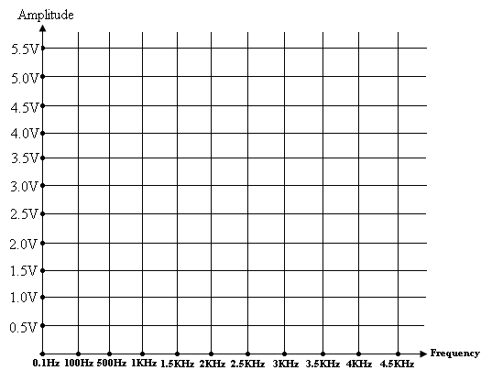

**圖(8-46)：頻帶內測試增益圖**

1. **測試項目[七]：Execll軟體繪製頻率響應圖**

**a.記錄表格(8-8)內資料，計算電壓增益、記錄相位差，其中相位差需要取得正延遲時間，以取得[+180°～－180°]相位範圍，繪出頻率響應圖(大小及相位)。**

**b.示波器直接測量相角。**

**c.若輸入頻率值過高時，因低通濾波器的通帶特性，輸出振幅會衰減，導致無法測量出時間差，則停止測量。**

**d.依據上述電壓增益對頻率之響應圖，寫出LPF實測規格值：**

**.截止頻寬()＝_______________，漣波頻寬()＝______________。**

**.漣波□是，□否小於0.5*dB*。**

**.當=*9KHz*時，一般取測試頻率範圍內，輸出衰減範圍＝____*dB*。(略)**

**.通帶電壓增益＝______________*dB*。**

**e.請繪製出電壓增益對頻率之響應圖及繪製出相位對頻率之響應圖。**

**表(8-8)：頻率響應圖測試記錄**

| **輸入頻率**  **(Hz)** | **輸入振幅**  **約0.1V** | **記錄**  **輸出振幅(V)** | **計算增益**  **(*dB*)** | **記錄**  **相位差(θ)** |
| --- | --- | --- | --- | --- |
| **2** |  |  |  |  |
| **10** |  |  |  |  |
| **100** |  | **3.0V** |  |  |
| **500** |  |  |  |  |
| **1K** |  |  |  |  |
| **1.5K** |  |  |  |  |
| **2K** |  |  |  |  |
| **2.2K** |  |  |  |  |
| **2.5K** |  |  |  |  |
| **2.6K** |  |  |  |  |
| **2.7K** |  |  |  |  |
| **2.8K** |  |  |  |  |
| **2.9K** |  |  |  |  |
| **3K** |  |  |  |  |
| **3.1K** |  |  |  |  |
| **3.5K** |  |  |  |  |
| **4K** |  |  |  |  |
| **5K** |  |  |  |  |
| **7K** |  |  |  |  |
| **9K** |  |  |  |  |

1. **測試項目[八]：方波測試**

**a.訊號產生器設定：**

**.輸出方波函數，調整測試頻率分別為50Hz、500Hz、750Hz、1KHz、2KHz、3KHz、4KHz、5KHz。**

**.輸出振幅設定：0.1V。**

**b.探棒[CH1、CH2]＝節點[VS、OUT4]，使用X1探棒，探棒輸入設定為直流耦合，示波器時間軸設定需觀測至少5個週期，擷取下列輸出波形。**

**c.說明一下您所觀測之波形，為何種波形？何種因素所造成？**

**■測試頻率＝50Hz**

**.擷取波形：節點[VS、OUT4]**

**.輸出為何種波形，請說明之：**

**■測試頻率＝500Hz**

**.擷取波形：節點[VS、OUT4]**

**.輸出為何種波形，請說明之：**

**■測試頻率＝750Hz**

**.擷取波形：節點[VS、OUT4]**

**.輸出為何種波形，請說明之：**

**■測試頻率＝1KHz**

**.擷取波形：節點[VS、OUT4]**

**.輸出為何種波形，請說明之：**

**■測試頻率＝2KHz**

**.擷取波形：節點[VS、OUT4]**

**.輸出為何種波形，請說明之：**

**■測試頻率＝3KHz**

**.擷取波形：節點[VS、OUT4]**

**.輸出為何種波形，請說明之：**

**■測試頻率＝4KHz**

**.擷取波形：節點[VS、OUT4]**

**.輸出為何種波形，請說明之：**

**■測試頻率＝5KHz**

**.擷取波形：節點[VS、OUT4]**

**.輸出為何種波形，請說明之：**

**十一、實驗問題與討論**

**1.在調整可變電阻時，會影響到電路的一些參數，以致很容易產生振盪現象，請問是何種原因造成振盪現象？**

**2.綜合上述實驗，改變可變電阻VR2、VR3及VR4時，觀測測試節點正弦波振幅大小變化的情形，紀錄說明你所觀測的結果。**

**3.請簡述說明方波測試結果。**

**十二、撰寫實驗結論與心得**

**十三、實驗綜合評論**

**1.實驗測試說明、實驗補充資料及老師上課原理說明，是否有需要改善之處。**

**2.實驗模擬項目內容，是否有助於個人對實驗電路測試內容的了解。**

**3.實驗測量結果，是否合乎實驗目標及個人的是否清楚瞭解其電路特性。**

**4.就實驗內容的安排，是否合乎電子學課程進度。**

**5.就個人實驗進度安排及最後結果，自己的評等是幾分。**

**6.在實驗項目中，最容易的項目有那些，最艱難的項目包含那些項目，並回憶一下，您在此實驗中學到了那些知識與常識。**

**十四、附上實驗進度紀錄單(照片檔)及麵包板電路圖組裝圖檔(照片檔)**

**十五、參考資料來源**

**[1].Ron Mancini, “Op Amps For Everyone”Editor in Chief, Design Reference Advanced Analog Products, 2002, August, Chap16, P.16-1〜P.16-63**

**http://www.ti.com/lit/an/slod006b/slod006b.pdf**

**[2].“Analysis of the Sallen-Key Architecture”, Application Report, Mixed Signal Products,1999 July,**

**http://www.cimarrontechnology.com/pdf/sloa02**

**[3].M.E. Van Valkenburg,“Analog Filter Design”,1982.**

**[4].Sergio Franco,“Design with Operational Amplifiers and Analog Integrated Circuits”,Mc-Graw-Hill Book Company,1988,Chap3〜Chap4.**

**[5].John Bishop, Bruce Trump, R. Mark Stitt, “FilterPro MFB and Sallen-Key Low-Pass Filter Design Program”, *Application Report SBFA001A – November 2001* .**

[**http://web2.clarkson.edu/class/ee311/Experiment3/FilterPro.pdf**](http://web2.clarkson.edu/class/ee311/Experiment3/FilterPro.pdf)

**[6].**[**王誌麟**](http://readopac2.ncl.edu.tw/nclJournal/search/search_result.jsp?la=ch&search_type=adv&dtdId=000040&sort_index=PD&sort_type=1&search_index=AU&search_mode=&search_value=%E7%8E%8B%E8%AA%8C%E9%BA%9F$)**,“SAW Filter技術與應用發展趨勢”,**[**零組件雜誌**](http://readopac2.ncl.edu.tw/nclJournal/search/guide/search_result.jsp?dtdId=000075&search_index=JT&search_mode=&search_value=%E9%9B%B6%E7%B5%84%E4%BB%B6%E9%9B%9C%E8%AA%8C$&la=ch&requery=true)**, 130**

**,民91.08, 頁111-113，+118-120，國家圖書館，期刊文獻資訊網.**

**[7]. Jim Karki ,“Active Low-Pass Filter Design”, Application Report SLOA049A - October 2000.**

[**http://www.science.unitn.it/~bassi/Signal/TInotes/sloa049.pdf**](http://www.science.unitn.it/~bassi/Signal/TInotes/sloa049.pdf)

**[8]. Ron Mancini, “Understanding Basic Analog – Ideal Op Amps”, Application Report SLAA068A - April 2000.**

**http://www.ti.com/lit/an/slaa068a/slaa068a.pdf**

**◎附件(一)：實驗電路模擬圖－低通濾波器電路**

**■ORCAD模擬電路圖(原設計組件值)**



**SIM(8-1)：ORCAD模擬電路圖(一)**

**★實驗設計說明：VR2及VR3選用1KΩ可變電阻，VR4選用5KΩ之可變電阻，參數設定時，則設定為可變電阻的一半值。**

**◎ORCAD模擬電路結果－(AC SWEEP)，參數模擬設定VR2=142Ω(定值)。**

**※[OUT1]結果說明：Q1＝6.511，波形陡峭，尖峰值出現在頻率2.9512KHz處。**



**SIM(8-1-1)：ORCAD模擬電路結果**

**◎ORCAD模擬電路結果－AC SWEEP及Parametric Sweep，參數模擬設定Global parameter VR2。**

**※[OUT1]結果說明：頻率峰值變化情形為2.8184KHz～3.0903KHz，等5筆資料。**



**SIM(8-1-2)：ORCAD模擬電路結果**

**■ORCAD模擬電路圖(V3訊號源設定，AC=0.1，使用電壓探棒)**



**SIM(8-2)：ORCAD模擬電路圖(二)**

**◎ORCAD模擬電路結果**

**※[OUT4] 結果說明：此結果可以瞭解0.1V輸入下，頻率與輸出電壓的關係。**



**SIM(8-2-1)：ORCAD模擬電路結果**

**■ORCAD模擬電路圖(方波輸入)**

**■VPULSE波形設定與電路圖**



**SIM(8-3)：ORCAD模擬電路圖(三)**



**◎ORCAD模擬電路結果－輸入頻率值＝50Hz**

* **[OUT4]Time Domain**
* **說明：電壓狀態改態時，剛開始時高次諧頻振盪，隨時間波的合成，產生理想方波。**

**SIM(8-3-1)：ORCAD模擬電路結果**



* **[OUT4]FFT轉換**
* **說明：產生50Hz主頻率與奇數諧波分量。**

**SIM(8-3-2)：ORCAD模擬電路結果**



**■附錄(二)-波的合成**

**參考資料：天網電子公司研發部簡文松工程師提供。**

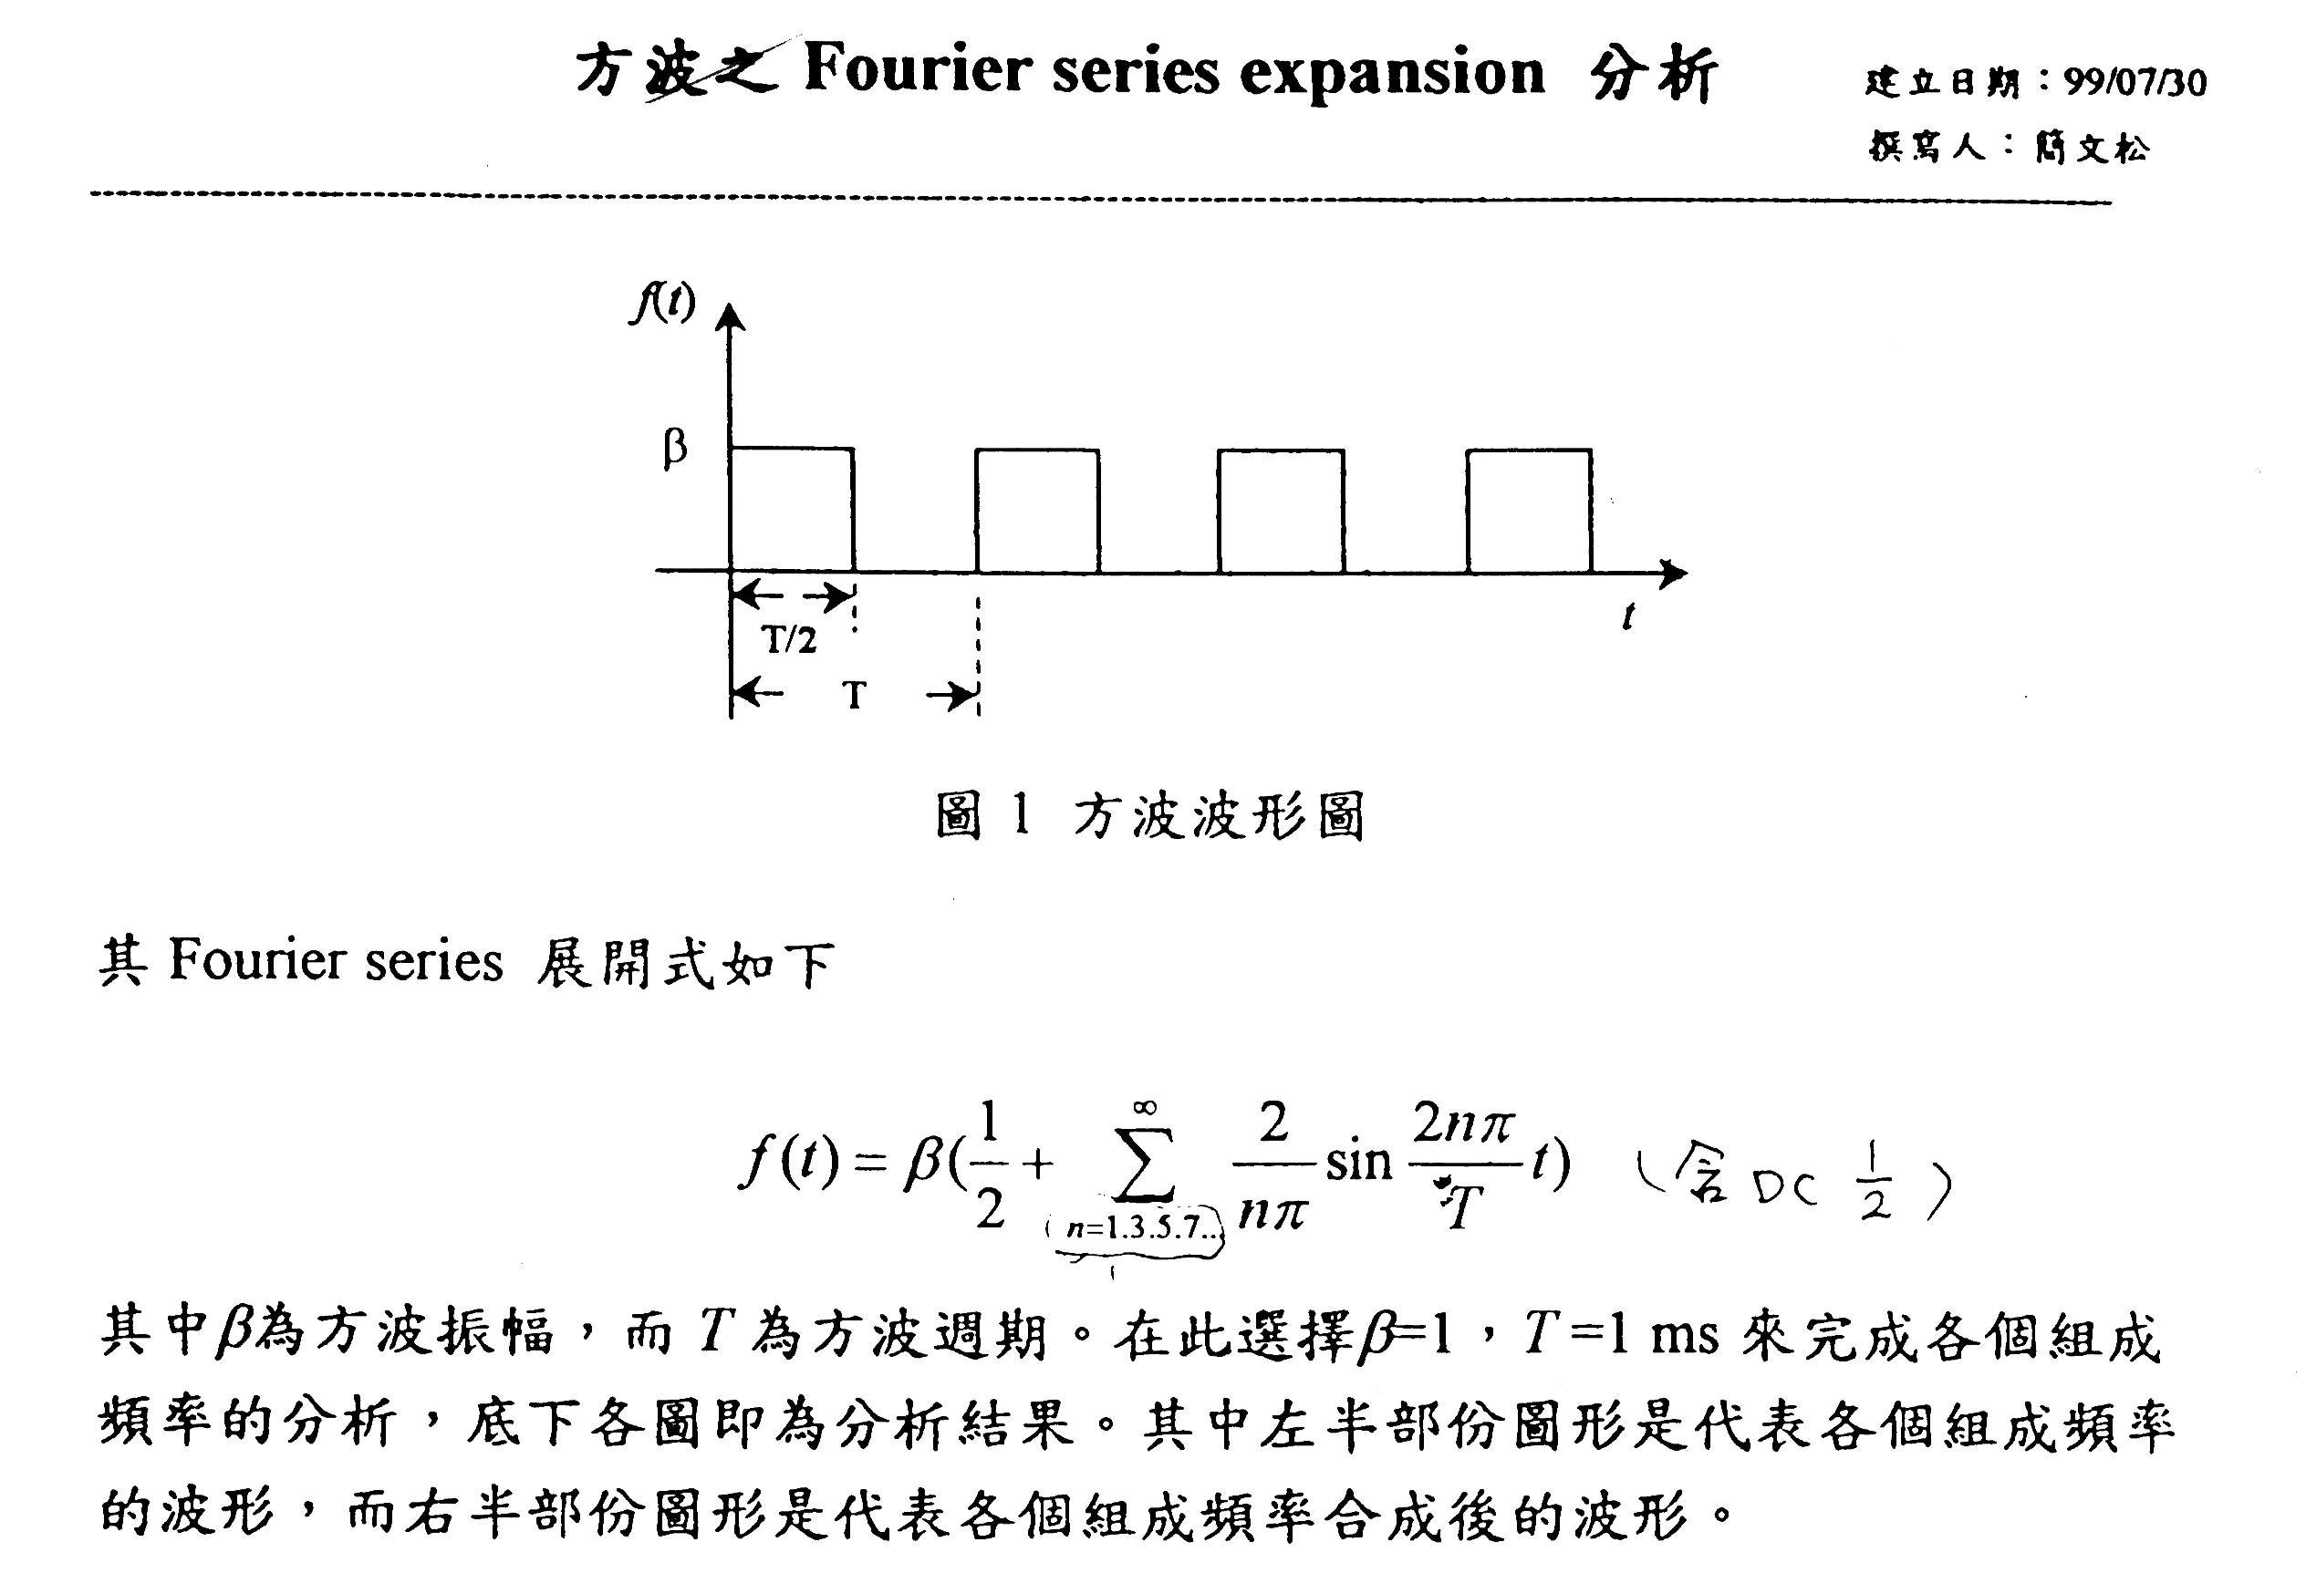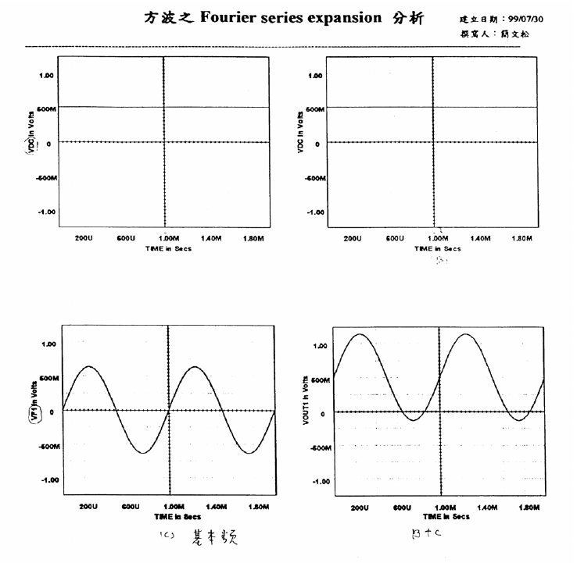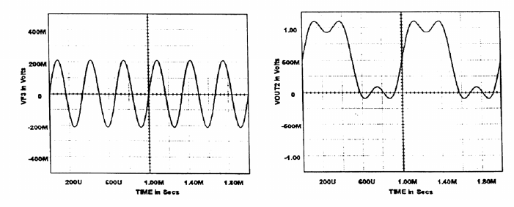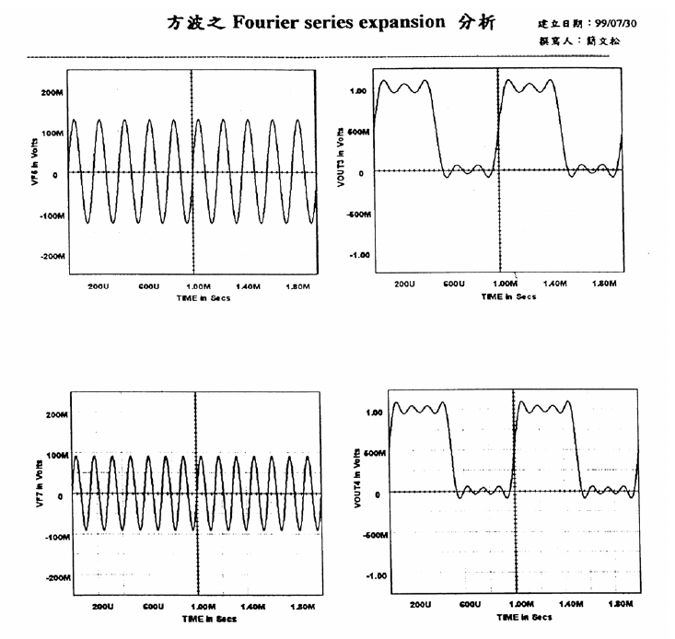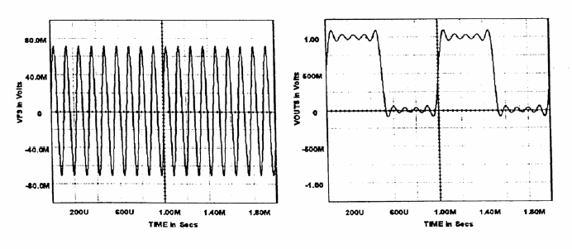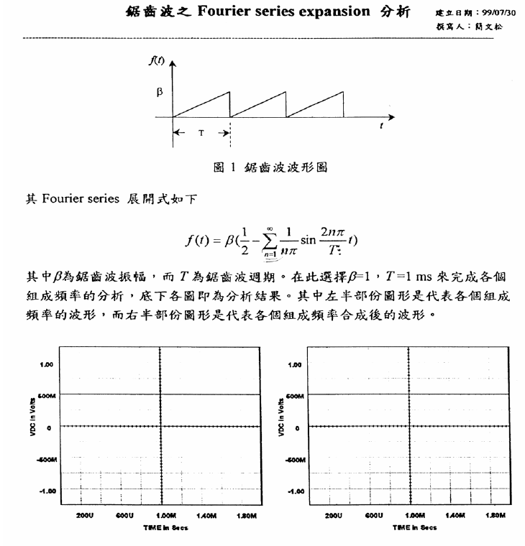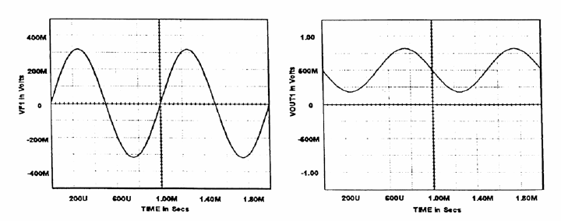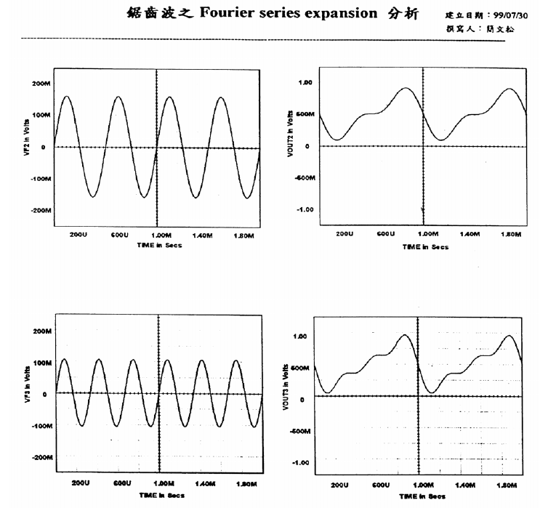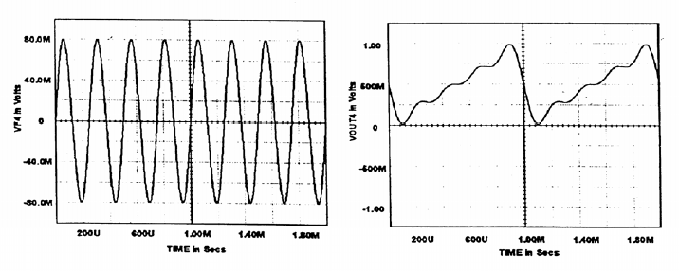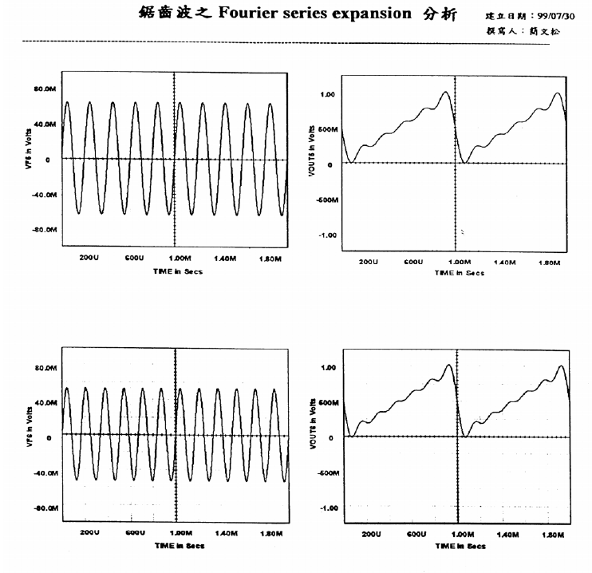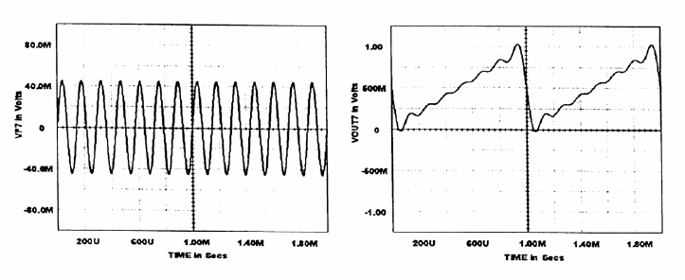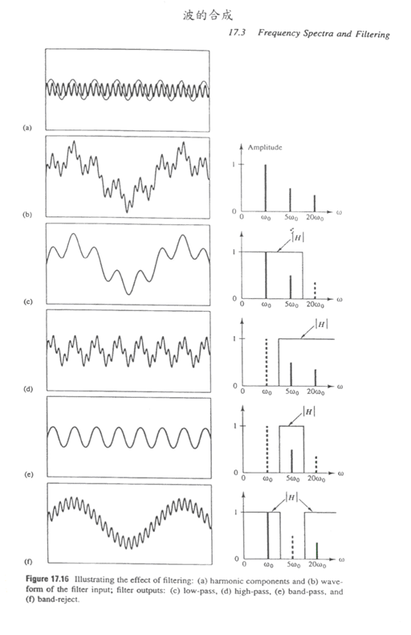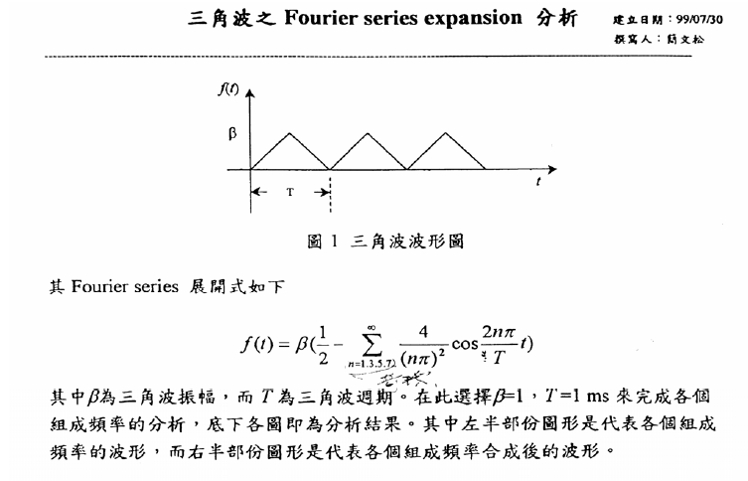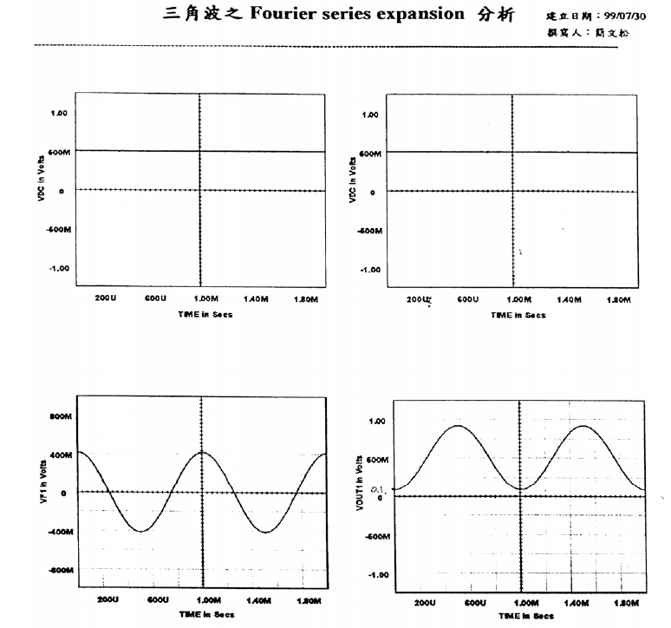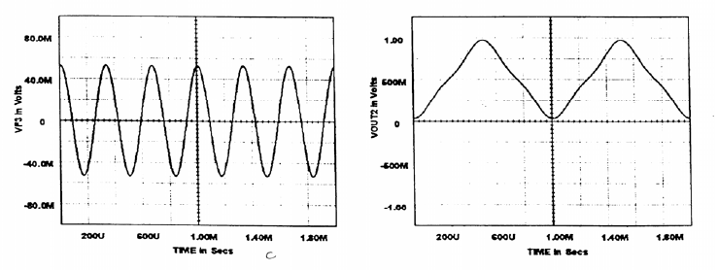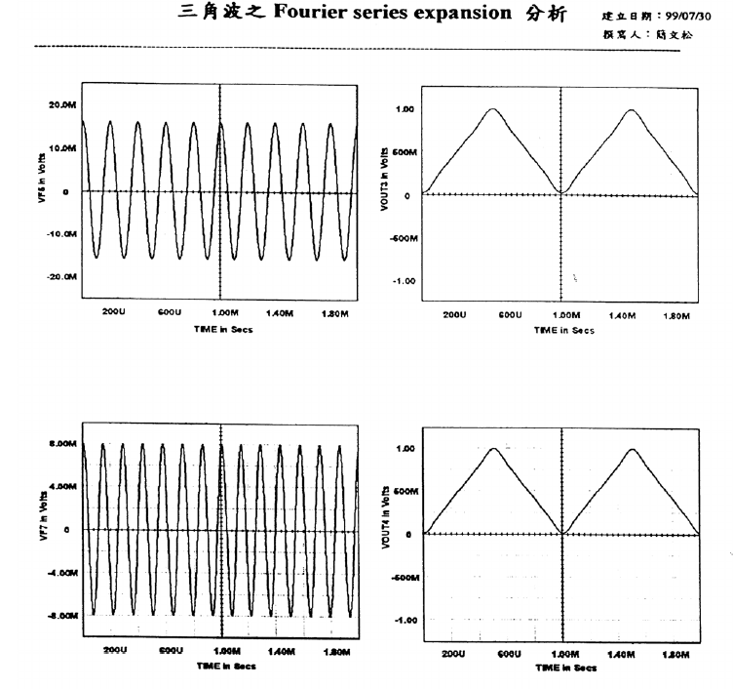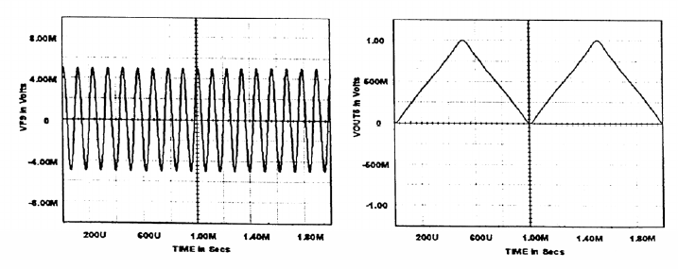

**■附錄(三)濾波器係數列表**

**下表包含三個濾波器類型的係數：Bessel and Butterworth and Tschebyscheff. Tschebyscheff 表是以通帶中的漣波變化來分類：0.5dB、1 dB、2 dB and 3 dB。**

**列表包括下列數量：**

**n：濾波器的階數。**

**i：部分濾波器的數目。**

**和：濾波器的係數。**

**：部分濾波器的角頻率與整體濾波器角頻率的比值。這一比率用於確定運算放大器的單位增益頻寬，經由測量並將其與比較，以簡化濾波器設計。**

**：部分濾波器的品質因素。**

**：比率用於測試全通濾波器，為二階濾波器的相移的頻率值或為一階濾波器的相移的頻率值。**

**：整體的全通濾波器的歸一化群延遲。**

**附表(一)：Bessel Coefficients**

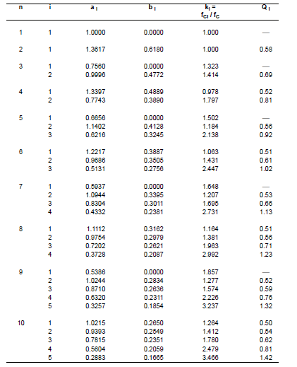

**附表(二)：Butterworth Coefficients**

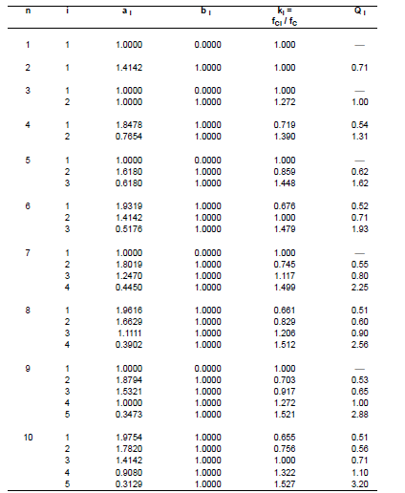

**附表(三)：Tschebyscheff Coefficients for 0.5 dB Passband Ripple**

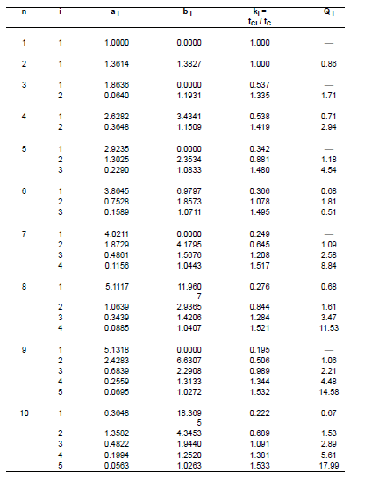

**附表(四)：Tschebyscheff Coefficients for 1-dB Passband Ripple**

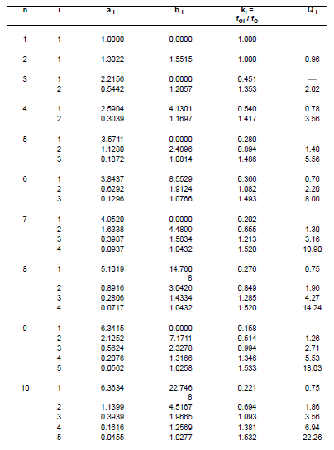

**附表(五)：Tschebyscheff Coefficients for 2-dB Passband Ripple**

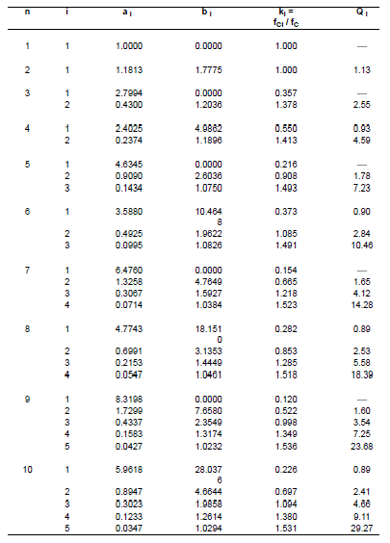

**附表(六)：Tschebyscheff Coefficients for 3-dB Passband Ripple**

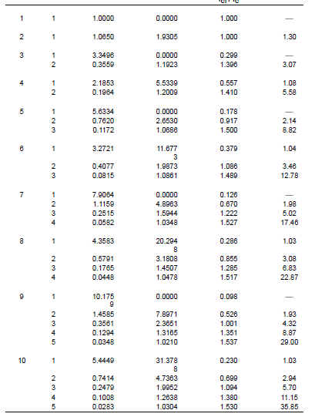

**附表(七)：All Pass Coefficients**

